Bibliothèque malgache / 27

C.R. Lapanne
Six semaines
à
Madagascar




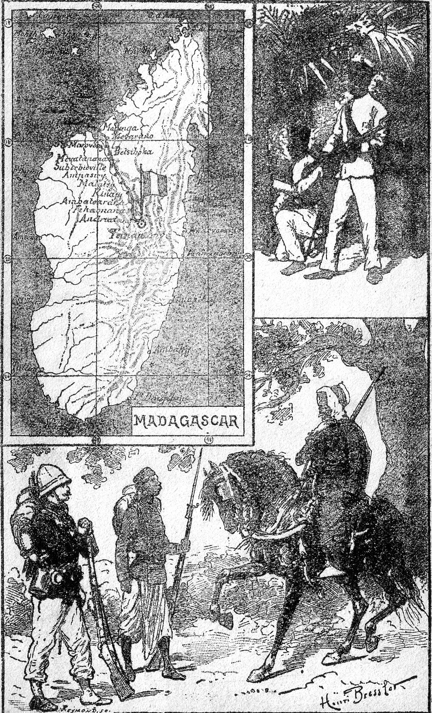

CHAPITRE PREMIER

Mon arrivée à Majunga. – Ce que je viens faire dans l’île de Madagascar. – Aperçu historique sur ce pays. – Choix d’un porteur de bagages. – Désagréable découverte. – Un nouveau porteur. – Le guet-apens.

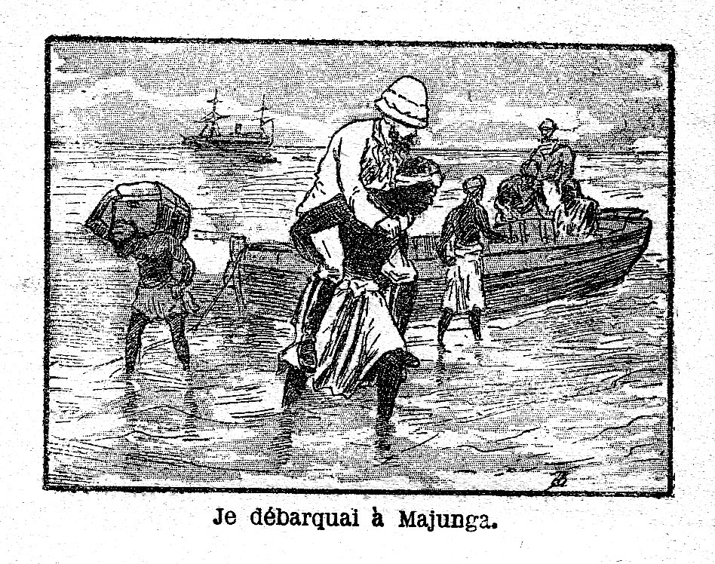
Je débarquai à Majunga, l’un des principaux ports de Madagascar, un matin de septembre, après vingt-trois jours de traversée.
Chargé d’une mission par une société industrielle, je devais visiter certaines régions du centre de l’île, et comme ces régions se trouvaient dans le voisinage de la route créée et suivie par l’armée française, ce voyage à travers la terre malgache ne présentait pas grands risques.
Je pourrais donc étudier les mœurs, la culture, et le règne végétal du pays, en toute sécurité.
Ma suffisante, quoique modeste, connaissance de la langue devait me faciliter cette entreprise.
Je connaissais déjà de l’île ce que chacun a pu en apprendre en feuilletant les géographies ; comme son étendue, qu’on prétend supérieure à celle de la France, ses nombreuses tribus, à peu près toutes maintenant sous la domination des Hovas, ses industries diverses.
Je savais que cette nation, contre laquelle nous luttions, était et la plus guerrière et la plus civilisée du pays, qu’elle avait à sa tête depuis trois règnes, des souveraines et des souverains, rélégués au second plan par un premier ministre tout puissant…
Découverte par un Portugais, il y a près de quatre siècles, Madagascar vit, sous le cardinal Richelieu, une compagnie française se fonder sur son territoire. Cet essai allait tomber, quand le ministre de Louis XIV, Colbert, vint à la rescousse.
Vers cette époque des Français furent assiégés et égorgés à Fort-Dauphin, que nous avions fondé sur la côte sud-est. L’île fut dès lors rattachée à la France.
Sous le roi Louis XV, on fit vainement des essais de colonisation. Pendant le règne suivant, un grand seigneur hongrois, Bengowski, débarqua à Madagascar et fut choisi comme grand chef par les indigènes. Venu de la France, il fut son allié.
Enfin, durant tout ce siècle, les Anglais ont travaillé à étendre leur influence sur l’île par des dons de munitions et d’armes, des envois de ministres protestants et des leçons de civilisation.
Et si, notre armée combattait en ce moment les Hovas, c’est que ceux-ci, au mépris des traités qui nous reconnaissent des droits sur Madagascar, nous avaient provoqués par leur attitude insolente vis-à-vis de nos représentants.
Mais j’en reviens à mon voyage et à ses préparatifs.
Mon premier soin fut de me procurer un porteur pour mes vivres et autres bagages.
À peine avais-je fait savoir ce que je cherchais que trois indigènes se présentèrent devant moi.
Deux d’entre eux étaient des Hovas. Je refusai leurs services, étant peu soucieux de confier ma vie à des membres de la nation avec laquelle nous étions actuellement en lutte.
Je m’entendis avec le troisième, un Betsiléo à l’air doux, à l’œil intelligent. Il fut entendu qu’il ne me quitterait qu’à mon retour à Majunga.
Mais il en devait être autrement.
Le lendemain, je me mis en marche dans la direction de Marovoay.
Je n’étais pas à trois jours de marche de mon point de départ, qu’une effrayante diminution de nos provisions attira mon attention.
La physionomie de mon porteur, devenue sournoise, me donna l’éveil.
Quand, midi sonné, il fut temps de s’arrêter pour la première étape, laissant comme de coutume à mon homme, le soin de préparer le repas, je m’enfonçai sous bois, après lui avoir annoncé mon retour pour une heure.
Dix minutes plus tard, un léger sifflement se fit entendre, puis un bruit de pas, de branches écartées, et le murmure de plusieurs voix.
Je revins sur mes pas.
Quand j’arrivai sur le bord de la clairière où était mon petit campement, je vis mon Betsiléo, entouré de quelques compatriotes, à en juger par la ressemblance de leurs traits avec les siens, et mangeant avec eux mes pauvres vivres.
Si je m’étais montré, ils m’eussent fait un mauvais parti. Je restai donc immobile, accroupi sur la mousse.
Un peu avant l’heure supposée de mon retour, les compères, qui avaient déjà dû se nourrir à mes dépens les jours précédents, quittèrent leur hôte avec les plus grands témoignages de satisfaction. Leur complice remit tout en ordre. Après quoi, j’arrivai.
Je dus ne rien dire, pour n’être pas abandonné avec mes bagages.
Mais, quand nous atteignîmes la ville de Mevarano, je fis comprendre à l’indigène que je n’étais pas sa dupe, que j’avais tout vu, et l’envoyai au diable, malgré les marques d’un repentir qui me parut douteux.
On m’en procura un second. Celui-ci s’appelait Amahara. Il devait me rendre plus d’un service signalé au cours de mon voyage et notamment près de Marovoay, où j’entrai huit jours après mon départ de Majunga.
Un soir, nous avions planté notre tente au pied d’un baobab gigantesque, et après notre repas, composé de riz et de viande conservée, nous nous étions roulés dans nos couvertures.
Rendu défiant par la trahison de mon premier porteur, je dormais mal.
Il faisait noir comme dans un four.
Vers onze heures, je vois tout à coup, à un millier de mètres de nous, une lumière, puis deux, briller à travers les branches.
Ceux qui les tenaient semblaient marcher en zigzags, comme des gens qui battent le terrain à la recherche de quelque chose.
Immédiatement je réveille Amahara et lui montre les lumières dont le nombre croît de minutes en minutes.
Du premier coup, je vois clairement que l’indigène n’est aucunement le complice des nouveaux arrivants et que ses anxiétés sont les mêmes que les miennes.
Avec une hâte et une habileté incroyables, il déplante et roule la tente, et aidé par moi la hisse dans le feuillage d’un arbre voisin. Il fait de même pour les bagages qu’il attache le long du tronc à une certaine hauteur.
Puis, après avoir d’un coup de pied, étalé la cendre de notre feu dans la mousse, il me fait signe d’armer mon revolver et de le suivre.
Nous pénétrons dans un bouquet de fougères hautes, où nous nous mettons à plat ventre.
Les porteurs de lanternes arrivèrent, cinq minutes à peine après nous, sous notre baobab.
Par un bonheur providentiel, ils ne regardent pas dans ses branches, même après avoir découvert les traces non douteuses de notre campement.
À la vue de la place où je m’étais étendu pour dormir, et où les herbes demeuraient encore couchées et tièdes, les signes d’une joie farouche paraissent sur leurs visages aux pommettes saillantes.
À la frayeur que j’éprouve en les voyant ainsi s’approcher de ma cachette, se joint l’incertitude où je suis au sujet de la conduite d’Amahara à mon égard.
N’était-ce pas lui, qui leur avait donné notre piste et n’allait-il pas se jeter sur moi et me livrer à eux ?
Je ne le perds pas un instant de vue et serre instinctivement plus fort la crosse de mon arme.
Finalement, nous croyant vraiment repartis, ils se lancent à notre poursuite et leur course, en agitant l’air, secoue, quand ils passent près de nous, les fougères au-dessus de ma tête.
Jusqu’au matin, je restai caché. Puis, la tente et les bagages furent descendus de l’arbre, et au lever du soleil, nous quittions les fourrés et regagnions la route qui mène à Marovoay. Nous atteignions cette ville vers le milieu de la journée, à peine remis des émotions d’une nuit qui m’avait paru bien longue. Chemin faisant, mon nouveau porteur, que j’avais soupçonné si à tort, et qui venait de me sauver la vie par sa présence d’esprit, me raconta avoir parfaitement reconnu nos maraudeurs. C’étaient des mendiants de Mevarano, auxquels, il avait, l’avant-veille, demandé une indication pour la route à suivre, et qui accompagnèrent leur réponse de souhaits tout particuliers et d’heureux voyage.

CHAPITRE II

Marovoay et notre récente victoire. – En pirogue sur le Betsiboka. – Descente à terre. – Un village en pleine forêt. – Repas dans une hutte. – Le fuyard hovas. – Nouvelles de notre armée et de Tananarive.
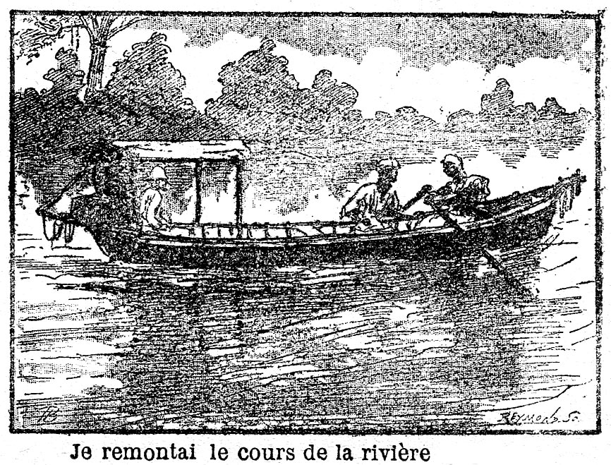
La ville de Marovoay a près de quatre mille habitants. Au moment de mon passage, beaucoup de maisons étaient encore fermées et les rues désertes, à cause de la présence encore récente de nos troupes et du combat qui a eu lieu ici même.
Chassé de ses murs, ou plutôt des travaux de défense qu’ils avaient élevés, les Hovas avaient laissé entre nos mains des armes et de nombreux approvisionnements.
Je ne séjournai qu’un jour à Marovoay. Le lendemain, abandonnant la route de terre qui, dans ces parages s’écartait des points que ma mission me forçait à visiter, je m’embarquai sur une pirogue avec mon porteur et un rameur, et remontai le cours de la rivière Betsiboka.
Le second jour de notre navigation, séduit par le pittoresque du paysage et par la variété des oiseaux qui volaient d’une rive à l’autre, au-dessus de nos têtes, je pris mon fusil ; et laissant l’embarcation et les bagages à la garde d’Amahara, je m’enfonçai avec mon rameur dans la forêt.
L’homme marchait à ma droite, à une distance d’une quinzaine de pas, pour faire lever le gibier.
Dès les premiers pas, une nuée de pigeons verts et bleus s’élevèrent des fourrés, s’éparpillèrent dans les hautes branches des ébéniers. J’en tirai quelques uns sans succès.
En avançant, je me trouvai, avec mon rabatteur, arrêté à chaque pas dans des fouillis inextricables de racines, de fougères et de lianes. À tout instant, j’entendais des bruits d’ailes ; mais la difficulté était de viser, gêné que j’étais par les branchages, dont j’avais peine à me débarrasser.
À dix heures, mon compagnon m’annonça un village. Effectivement, une vingtaine de huttes se groupaient à notre droite au milieu d’une clairière.
Nous atteignions à peine les premières cabanes, qu’un homme sortit de l’une d’elles, vint droit à moi et me dit :
– « Tu ne mangeras pas dans une autre demeure que la mienne. Elle est à ton service aujourd’hui et les jours qu’il te plaira, elle, mes poulets, mes bœufs et mon riz. »
J’acceptai cette si large hospitalité, j’entrai, tandis que mon rameur s’asseyait devant la porte, et dis à mon hôte :
– « Donne-moi de ton riz, préparé a votre façon d’ici. »
Il m’en servit un plat fumant, sortit une minute et rapporta des œufs qu’il fit cuire et plaça également devant moi. Assis, sur le sol, il me regardait manger, roulant, dans un mouvement incessant, son tabac entre sa gencive et sa lèvre, selon une habitude du pays, à laquelle la reine elle-même n’a pas échappé. Puis, brusquement, il me dit :
– « Ton armée marche de succès en succès ; après Marovoay, cela a été Mevatanana. Ce sera ainsi jusqu’à Tananarive, dont vous serez bientôt les maîtres et nous, qui n’aimons pas les Hovas, nous serons heureux de leur défaite. »
Je savais cette disposition favorable à la France, assez générale dans l’île ; je ne fus donc pas étonné des paroles du Malgache qui continua, flatté de mon attention et heureux de parler, comme tous ses compatriotes :
– « Nous sommes écrasés d’impôts injustes et le désordre règne dans l’île. Mais nous avons confiance dans les Français.
» Au commencement de la guerre, nous avons eu peur, et beaucoup ont fui de leurs cases. Ils y sont revenus maintenant, rassurés à la vue de vos soldats qui passaient paisiblement, en ordre, sans piller.
» D’ailleurs, vos ennemis parlent haut, beaucoup ; mais se défendent peu. »
Je le quittai en le remerciant de son hospitalité. Il répondit avec un grand geste circulaire du côté des autres huttes :
– « Si je n’avais pas été là, tous t’auraient reçu comme moi. »
Et dans le groupe, qui s’était formé devant la case favorisée par ma visite, toutes les têtes firent un signe affirmatif.
À cent pas du village, je commandai à mon indigène de me ramener par le plus court chemin à notre pirogue, voulant remonter la rivière d’une dizaine de kilomètres encore, avant la nuit.
Mais un incident, auquel j’étais loin de m’attendre, nous causa un retard, assez important, pour rendre impossible la réalisation de ce plan.
Nous approchions d’un ruisseau qui se jette un peu plus loin dans le Betsiboka, quand à un coude du sentier, un homme, vêtu d’un uniforme en lambeaux, se jeta à mes pieds. Il me prit même si violemment l’un d’eux pour le poser sur sa nuque, que je manquai tomber.
Il criait :
– « Je sais bien que tu me cherches pour me tuer. Eh bien ! me voici. »
Mon rameur me glissa à l’oreille que c’était un soldat hovas, un des nombreux fuyards répandus dans le pays depuis le commencement des hostilités.
Il fallait donc, sans retard, profiter de la frayeur de cet homme pour avoir des nouvelles du corps expéditionnaire.
– « Ton heure est venue, si tu mens, lui dis-je. D’où viens-tu ? Où as-tu abandonné tes chefs ? »
– « Près d’Ambato, maître. Là, il y a eu une rencontre, où nous avons perdu beaucoup des nôtres. »
– « Tu as fui et cependant tu as dû jurer, comme les autres, de défendre ta reine ? »
Il regarda fixement la terre sans répondre. Alors je transportai mon interrogatoire sur un autre terrain. Peut-être cet hovas déserteur m’apprendrait-il quelque chose de nouveau !
– « Et d’où venais-tu, quand tu es arrivé à Ambato ? »
– « Nous étions mille hommes de renfort envoyés de Tananarive par l’ordre du premier ministre. »
– « Qui vous a appris, là-bas, à manœuvrer militairement ? »
– « Un Anglais, le colonel Servington, dont on a refusé les services, dès le commencement de la guerre, et qui a quitté Madagascar. »
– « Que fait la reine à Tananarive ? »
– « Elle a ordonné de déployer le drapeau rouge, qui signifie le danger que court la Patrie, quand on a annoncé la venue des Français. Pendant la dernière lune, il y avait des Kabaris à toutes occasions, et la reine parlait. Souvent aussi, elle passait des revues. »
– « Où sont les Français maintenant ? »
– « À une vingtaine de jours de Tananarive environ. Du moins, on le croit ici… »
– « Quels sont vos principaux chefs ? »
– « Le prince Ramahatra, le lieutenant général Andriantasy, 13e honneur ; Radilifera, fils du premier ministre ; Rainitavianosi ; Ralaby ; Raboanamaro. Tous sont à la tête des troupes des cinq districts de l’Imérina. »
Tout bien pesé, cet hovas dépaysé, aux trois quarts mort de frayeur, regardé dans la contrée comme compromettant à recevoir, était inoffensif. Aussi, avec un geste que je cherchai à rendre solennel, je lui indiquai, qu’il pouvait s’en aller. Nous entendîmes, pendant quelques instants, les branches et les broussailles craquer à son passage, le bruit de ses pieds nus battant, dans une course à perdre haleine, le sol découvert des clairières, et nous nous retrouvâmes seuls, le rameur et moi.
Avec une merveilleuse finesse, l’indigène retrouva le chemin parcouru le matin et indiqué seulement par des froissements de feuilles et de mousse.
Il était si tard, que le batelier m’avertit que nous ne pourrions ce soir-là reprendre notre marche en avant.
– Il n’y a même pas de lune, me dit-il, et les bancs de sable sont nombreux dans le lit du Betsiboka. Nous planterons la tente au bord de l’eau, et nous repartirons, au lever du soleil.
Et les choses, ce jour-là, se passèrent ainsi.

CHAPITRE III

Le matin sur le Betsiboka. – La légende du crocodile de Taralaha. – Ambato. – Débarquement à Manaujary.
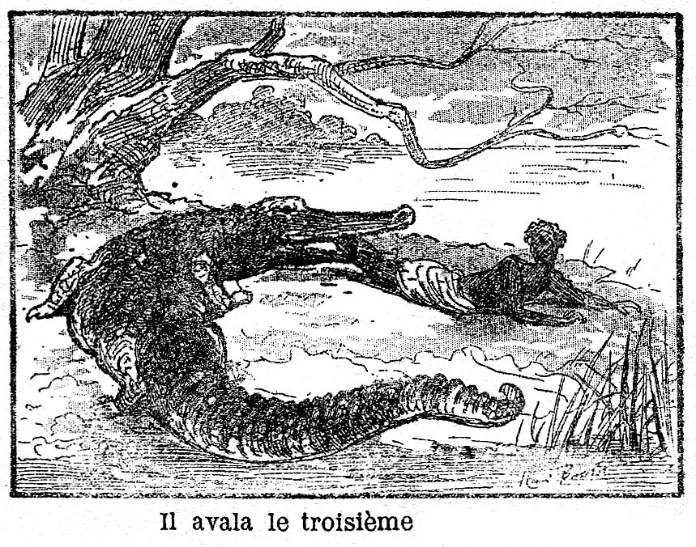
Dès l’aube, je fus réveillé par un bruit formidable. C’était mon rameur qui soufflait, à se rompre les veines, dans une trompe, formée d’un coquillage, et servant au pays malgache à rassembler les troupes en cas de danger.
Content de l’effet produit, qui avait été de me faire sortir précipitamment de ma tente, avec l’air ahuri et les yeux encore à moitié fermés, il replaça l’instrument peu mélodieux sous un paquet de hardes et se mit à évoluer sur la rivière avec sa pirogue, en m’attendant.
Je fis ma toilette dans les eaux du Betsiboka, assez tiède pour un matin de septembre ; Amahara roula notre maison de toile, et le tout une fois chargé sur l’embarcation, nous recommençâmes à monter le courant.
Les bords de la rivière malgache étaient délicieusement jolis. De grands bouquets de joncs croissaient çà et là, laissant voir entre eux, comme par une baie ménagée exprès pour le voyageur, les horizons, toujours plus bleus, à mesure qu’ils s’éloignaient. De temps à autre, la forêt se rapprochait de la rive, trempait dans la vase les racines de ses arbres, apportant ainsi, fort à propos, un peu d’ombre contre le soleil qui commençait à brûler.
Les dernières gouttes de rosée tombaient des feuilles dans l’eau, au milieu de milliers de cercles et d’ondulations qui transformaient la rivière en une immense pièce de moire d’argent. Des pigeons traversaient le Betsiboka, peu effarouchés par cette pirogue qui filait sous l’effort rythmé de la pagaie. Puis, sans transition, le paysage devint triste, le sol rouge et nu. Et aussi loin que l’œil pouvait aller, on n’apercevait ni huttes, ni indigènes.
– « C’est un endroit maudit me dit le rameur, qui s’était aperçu de l’impression, que me causait cette contrée déserte. » Ici, autrefois, mille créatures ont péri, mangées par le crocodile « Vourouliouna. »
– « Comment, à la vue des premières victimes, les habitants n’ont-ils pas tué la bête, ou ne se sont-ils pas enfuis ? demandai-je. »
– « La tuer ! c’était impossible ! Le crocodile est sacré dans l’île ! Quant à la fuite, les malheureux y ont bien pensé ; mais les menaces de Vourouliouna étaient trop effroyables pour que les gens des villages voisins de celui-là, laissassent ses habitants s’échapper.
» Le monstre avait dit : Je veux qu’on me livre trois des habitants les plus gros de la bourgade de Taralaha.
» Les victimes furent choisies le jour même. Sur le nombre, deux n’hésitèrent pas un instant à rendre ce service à leurs concitoyens.
» Le troisième réfléchit que la vie était bonne pour lui, et alla proposer à un parent pauvre de prendre sa place, promettant de soutenir sa famille après lui.
» La chose fut acceptée. Mais par malheur, la nouvelle victime était maigre à faire peur. On essaya tout pour la faire engraisser : patates cuites à l’eau, farine de manioc avalée à sec.
» Quand elle eut l’air présentable, on la réunit aux deux autres, et solennellement, on les conduisit sur les bords du marais habité par le crocodile, qui tout aussitôt commença son repas.
» Un des hommes les plus à point fut sa première bouchée et tout alla bien. Les habitants de Taralaha semblaient renaître à la vie. Encore deux craquements des mâchoires de Vourouliouna, et tout serait dit : selon sa promesse, il ne mangerait plus personne.
» Le crocodile ouvrit une seconde fois son énorme gueule, la referma sur le deuxième homme, qu’il recracha avec dégoût et colère :
– Mauvaise graisse ! cria-t-il : paquet de nerfs ! De deux choses l’une : ou l’on me trompe et ce ne sont pas là les gens les plus forts du village ; ou, ceux-ci ne sont pas de fameuse qualité et leur race manquera peu à l’île.
» Vous êtes mille cinq. Je vous mangerai tous, et si quelques-uns cherchaient à m’échapper, je prendrais leurs remplaçants dans les localités environnantes. »
» Puis il avala le troisième homme, en commençant par les pieds, afin de pouvoir se divertir plus longtemps des effroyables grimaces du malheureux, puis il se replongea dans sa vase.
– « Tu trouves mon récit trop long ? me demanda le malgache, en reprenant sa pagaie des mains d’Amahara ? »
– « Non ! répondis-je ; je veux, au contraire, que tu n’en passes aucun détail. »
De nouveau, le sol avait changé d’aspect. Ce n’était plus de la terre rougeâtre et sans herbe ; mais une plaine fertile avec des baobabs à profusion, en bordure le long de l’eau.
– « On tint alors conseil dans le village et quelques-uns furent d’avis de tuer le crocodile, plutôt que d’accepter de gaieté de cœur, le plan inverse.
» Mais des habitants des contrées voisines, qui avaient assisté à la discussion, s’indignèrent à cette idée : Comment, tuer un animal sacré, cela pour sauver un village, qui n’était pas le leur ! !…
» Alors, devant cette pieuse colère, les habitants de Taralaha se résignèrent pour la plupart et leur nombre diminua rapidement.
» Une chose inouïe, horrible, arriva. Ce fut la chasse sans trêve faite par les bourgades voisines à ceux qui cherchaient à fuir et risquaient ainsi d’attirer la voracité de Vourouliouna sur les pays environnants.
» Des battues furent organisées, dans lesquelles des milliers d’hommes, formant un cercle infranchissable, enserrèrent les abords de Taralaha et refoulèrent impitoyablement les malheureux qui tentaient désespérément de sauver leur vie. On les poussait du bout de la lance, du côté du marais, et des sentinelles restaient là, à les garder jusqu’à ce que le crocodile les eût broyés et dévorés.
» Quelques-uns s’étaient réfugiés sur les arbres. La ruse fut éventée et on monta la garde dans les bois. À la fin, ils tombèrent des branches sur le sol, exténués de fatigue, presque morts de faim.
» Ceux-là furent les dernières victimes du village condamné. Vourouliouna les avala avec un soupir de tristesse, comme s’il eût regretté de s’en tenir là.
» Quoiqu’il en soit, les habitants des autres groupes de huttes n’eurent qu’une demi confiance dans la parole du monstre.
» Depuis aucun indigène n’a voulu vivre-là, et le feu y a été mis pour effacer ce lugubre souvenir. »
– « Et il arrivera un étranger, dit alors Amahara, qui, moins bête que nous, obtiendra cette concession et y fera fortune, car, tout pousserait sur ce terrain-là, depuis le riz, jusqu’au café. »
Je me fis donner quelques détails encore sur cette partie de la contrée ; je pris des notes sur mon carnet, et nous parlâmes d’autre chose.
Vers le milieu du jour, notre pirogue, saluée par quelques malgaches, traversait Ambato ; le soir, nous débarquions à Manaujary. Le lendemain, toujours suivi d’Amahara, je retournai, par terre, dans la contrée dévastée du crocodile et au grand étonnement de mon porteur, je battis le pays durant trois jours. Après quoi, nous revînmes sur nos pas.

CHAPITRE IV

Maître et inférieur. – Le salut. – Un ensevelissement malgache. – Hospitalité d’un riche indigène. – Un intérieur aisé. – Une religion double. – De nouveaux hôtes. – Les cloches à crocodiles.
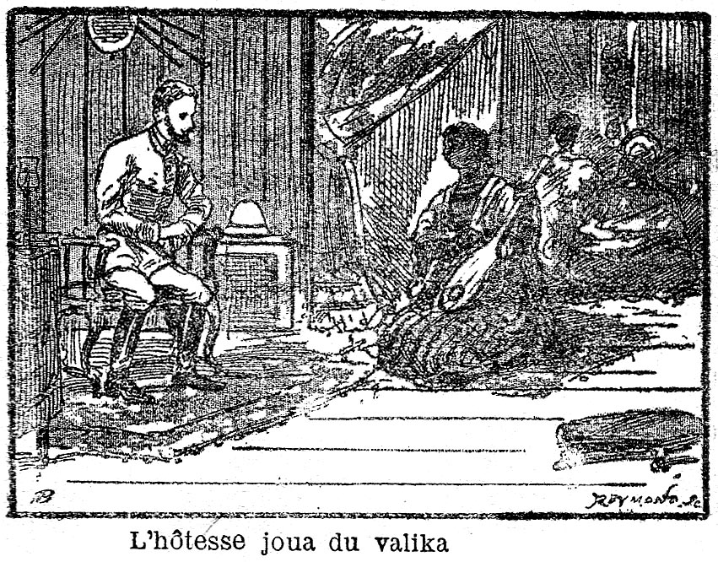
Les mœurs des Malgaches offrent à l’observateur le spectacle de nombreuses et curieuses singularités, dont je rencontrai des exemples à chaque pas.
J’avais remarqué que lorsque nous étions à terre, Amahara et moi, il s’asseyait souvent devant moi.
Un jour, je lui en fis le reproche.
– « Vous êtes un maître, et moi, rien du tout ; donc je dois m’asseoir devant vous, me répondit-il. »
Et je sus depuis que tel était l’usage du pays.
Selon la coutume encore, mon porteur, entre Majunga et Mevatana, avait frotté son nez contre celui de ses compatriotes rencontrés le long de la route, plus de deux cents fois, en guise de salut.
Amahara m’expliquait maintenant toutes les coutumes de son pays, même avant de me laisser le temps de le questionner. Malgache, c’est-à-dire intelligent et curieux, il comprenait la curiosité des autres et tâchait de satisfaire la mienne à tout instant.
Il me proposa un jour, dans ce but, de nous écarter légèrement de notre route.
– « Cela te fera marcher un peu plus, mais tu seras reçu chez un homme riche ; nous y dormirons mieux que sous la tente et tu y apprendras comment les grands donnent l’hospitalité, mangent, boivent, et se distraient, dans mon pays. »
Le soir venu, nous frappions à la porte d’un des plus grands propriétaires de troupeaux de bœufs et de moutons de l’île. Aucune réponse n’arrivant, mon porteur souleva le loquet, et entra. Aussitôt des cris et des gémissements arrivèrent à nos oreilles.
Comme nous avancions, cherchant à qui parler, un homme s’approcha d’Amahara et lui dit que le maître de la maison venait de perdre un de ses frères.
Dans la salle voisine, le mort reposait sur une natte. Je vis qu’on lui remplissait la bouche de monnaies, qu’on enveloppait son corps de nombreux et riches lambas, et cela me rappela ce que j’avais lu au sujet de Radama II enseveli, lui, dans cent lambas.
On le mit ensuite dans son cercueil où l’on plaça des objets précieux, qui lui avaient appartenu, et devaient le suivre au tombeau.
– « Viens, me dit tout bas Amahara ; je connais près d’ici un autre toit pour notre nuit. »
Une minute plus tard, nous quittions sans bruit cette maison en deuil, et après un quart d’heure de marche dans l’obscurité qui s’épaississait, nous atteignions une habitation dont l’aspect solide et commode ne me fit pas regretter l’autre.
– « C’est un Français curieux des choses de notre pays, que je t’amène, maître, » dit mon malgache au nouvel hôte qu’il m’avait choisi.
– « Entre, et use de ma maison comme il te plaira, me dit celui-ci. »
Dans la pièce, où je pénétrai, je trouvai deux hommes jouant à ce qu’on m’a dit depuis, s’appeler le filanja, jeu qui consiste à placer des boules sur les trous d’une planchette.
Dans un coin, devant une glace qui semblait arriver en ligne droite d’un bazar parisien, une femme, la femme de mon hôte, était aux mains d’une servante qui lui couvrait les cheveux de pommade.
Elle me fit un signe de bienvenue de la tête et l’opération continua, pour se terminer quelques minutes plus tard par la pose d’un cercle d’argent au sommet de la chevelure.
Après le repas, où l’on nous servit du riz, et un plat rempli de viandes diverses, et où je bus de l’hydromel à la canne à sucre et au rhum, l’hôtesse joua du valika, sorte de guitare du pays. Les petits, qui nous avaient regardés manger, s’endormirent bientôt dans un coin.
– « Ils te ressemblent étonnamment, dis-je au père.
– « Et bien plus encore au grand-père de mon grand-père, que ses enfants avaient mangés entre eux, pour qu’il s’incarnât dans sa race », me répondit le plus simplement du monde, mon malgache.
Je crus à une plaisanterie ; mais le lendemain, Amahara devait me confirmer la possibilité du fait et m’en citer quelques autres exemples, remontant à peine à deux générations.
On me montra le contenu de trois grands coffres dont j’avais admiré l’extérieur.
Lambas de soie, bijoux, cornes de bœuf sculptées, tout cela gisait pêle-mêle.
– « Qu’est-ce ? demandai-je, en désignant les cornes de bœuf.
– « Des dieux du temps où la reine Ranavalona II ordonna de les brûler. Ceux-ci furent cachés par un de mes ancêtres, m’expliqua le seigneur malgache.
– « Et ceci ?
– « La chevelure de ma mère, qu’elle a dû couper à la mort de notre dernier souverain. »
Le moment de se coucher arriva.
Je m’endormis immédiatement et m’embarquai dans un rêve embrouillé, où des gens en costumes européens, comme mes hôtes, adoraient des idoles, et se mangeaient entre eux, pour ne plus se quitter, ou pour se ressembler.
Au départ, le lendemain, je retrouvai Amahara devant la porte. Les serviteurs, de leur côté, lui avaient fait faire grasse chaire et boire de l’eau de riz. Son flair ne l’avait pas trompé : la maison était bonne.
Le malgache et sa femme nous accompagnèrent au bout de leurs champs, que nous mîmes deux heures à traverser. Il fallut enfin se dire adieu.
– « As-tu vu ces choses qui étaient attachées au bout de perches, là-bas, devant leur demeure, demandai-je à mon serviteur ?
– « Oui, des dieux, répondit celui-ci. »
Décidément la religion malgache est bizarre.
J’avais remarqué que, quelquefois, Amahara levait les yeux au ciel, comme s’il invoquait Dieu. Cependant il portait sur lui des amulettes et des images d’idoles fort étranges. Je m’étonnais de ce double culte.
– « Crois-tu en Dieu, lui demandai-je un jour ?
– « Je crois en un Être qui est au-dessus des blancs, des noirs et des autres, et qui est notre maître à tous, me répondit-il
– « Alors, pourquoi fais-tu des prières devant des figures de bois sculpté.
– « Parce que ce sont d’autres dieux, et que j’y crois aussi. »
Je ne pus le faire sortir de là, ni lui faire expliquer son sentiment à l’égard de son culte trop varié.
D’ailleurs, comme il ne devait pas rester longtemps avec moi, et qu’arrivé à Tananarive, il me quitterait pour retourner dans son pays à trois journées de la capitale hova, je ne cherchai pas à le convertir.
Je n’en aurais pas eu le temps et n’eus pu que l’ébranler inutilement dans sa croyance.
Le soir de ce même jour, où j’avais cherché à comprendre la religion d’Amahara, nous traversions une sorte de marécage que la présence des crocodiles rend très dangereux.
– « Nous allons coucher là-bas » me dit mon porteur, en étendant le bras vers une hutte que j’aperçus sur la lisière de la forêt, à dix minutes de marche de l’endroit où nous étions.
– « Pourquoi pas sous notre tente, lui demandai-je ?
– « Ce ne serait pas prudent, à cause des crocodiles, m’expliqua-t-il. Le feu même ne les effraie pas et il se pourrait alors, qu’un de nous ne se réveillât pas demain. »
Je me rangeai d’autant plus facilement à son avis, que je venais d’apprendre, la veille, la destruction presque complète de nos chiens de guerre par ces horribles bêtes, et par les serpents.
Mais une difficulté restait à trancher. Cette hospitalité que nous allions demander, nous serait-elle accordée ?
Cette incertitude tomba vite à la vue des visages souriants qu’à notre arrivée, me montrèrent mes nouveaux hôtes, après qu’Amahara leur eût expliqué qui nous étions.
Il y avait là un homme, une femme et trois petits enfants.
Le père, malgré ma résistance, souleva mon pied et le posa sur sa nuque, selon la coutume de la contrée. Puis, il nous fit entrer dans son logis où le repas était déjà servi. Il se composait de riz.
J’acceptai de grand cœur, et quand l’écuelle fut vide, j’ordonnai à mon porteur de prendre dans mes bagages une boîte de conserve de viande.
Ils ne consentirent à en goûter que sur les exhortations d’Amahara qui leur donna l’exemple. Ils en mangèrent quelques bouchées avec méfiance, puis secouèrent la tête, en prononçant des mots que je ne compris pas.
Je fis avant de me coucher le tour de la pièce où nous étions, et chaque fois qu’un objet attirait mon attention, les yeux de ces braves gens brillaient de plaisir. Près de l’entrée, je remarquai un valika.
– « Les gens de mon île, m’avait dit une fois Amahara avec fierté, aiment la musique. »
Dans un coin de la salle, et entouré de branchages, trônaient une jarre en terre et un crâne de crocodile. Aux ploiements d’échine que mes hôtes firent, en passant devant ces objets, je compris que c’étaient pour eux des choses saintes.
Ils me montrèrent complaisamment des morceaux de tiges de bambous dans lesquels, ils mettaient l’eau ; puis leurs plats, faits de feuilles de bananier, ainsi que leurs cuillers.
La lance de guerre de l’homme pendait à la toiture.
Fatigué par notre longue marche de la journée, je demandai enfin un coin pour m’étendre, ce que je fis bientôt, enveloppé dans mes couvertures sur un amas de feuilles sèches de bambous, que le malgache et sa femme venaient de préparer à mon intention.
– « Bonsoir, » me dit l’homme dans sa langue tout en voyelles, et si harmonieuse ; il ajouta quelques mots, et sortit, tandis que sa femme et ses enfants se blottissaient à l’autre bout de la cabane.
– « Il va préparer ses cloches contre les crocodiles qui, sentant davantage, ce soir, l’odeur de la chair humaine dans leur voisinage, pourraient bien s’aventurer jusqu’ici. »
Cette hypothèse d’une promenade possible de crocodiles autour de mon gîte, me fit réfléchir sérieusement.
J’allais cependant m’assoupir, quand j’entendis des sons bizarres résonner dans la nuit. Très rapprochés, ils étaient variés à l’infini, tantôt doux, tantôt aigus, semblant parfois courir à la poursuite les uns des autres, ou se réunissant en un accord magistral.
C’étaient les cloches à crocodiles de mon hôte, qui chantaient ainsi matines. Jusqu’au moment de m’endormir, je les entendis, remplir l’air de leurs sonorités sans se répéter jamais, maniées qu’elles étaient par un maître unique, le vent. Et je pus croire que j’étais dans quelque ville hollandaise, dont les clochers chantent nuit et jour les heures qui ne reviendront plus.
Quand je me réveillai, les cloches arrêtées par la main du malgache s’étaient tues : mais, assise au seuil de sa maison, la femme jouait du valika.
Elle le faisait avec un grand sentiment de la mesure, et l’air était joli.
Sachant que je devais partir de bonne heure, elle avait déjà préparé le riz, qui fumait dans son plat de feuille de bananier, au milieu de la pièce, sur le sol.
Nous mangeâmes avec grand appétit. Mon hôte mit de nouveau mon pied sur sa nuque, frotta son nez contre celui du porteur, et nous nous séparâmes.
– « Qu’est-ce que cela ? dis-je au bout de vingt pas à Amahara, en lui désignant un champ, semé de piquets recourbés, auxquels pendaient des débris de toutes sortes.
– « Les cloches, me répondit-il. »
Cette musique féerique et délicieuse venait donc de ces morceaux de chaudrons, frappés par un os desséché, et de ces restes de pots de terre, heurtés par des cailloux suspendus.
À cette vue, la poésie des beffrois hollandais, des matines, et de tous mes rêves de la nuit, s’envola à tire-d’ailes, plus vite qu’un ramier qui se sent visé.

CHAPITRE V

Le marché d’Amparihibé. – Amahara, transformé en acheteur. – Bon marché des denrées. – Principales industries du pays.
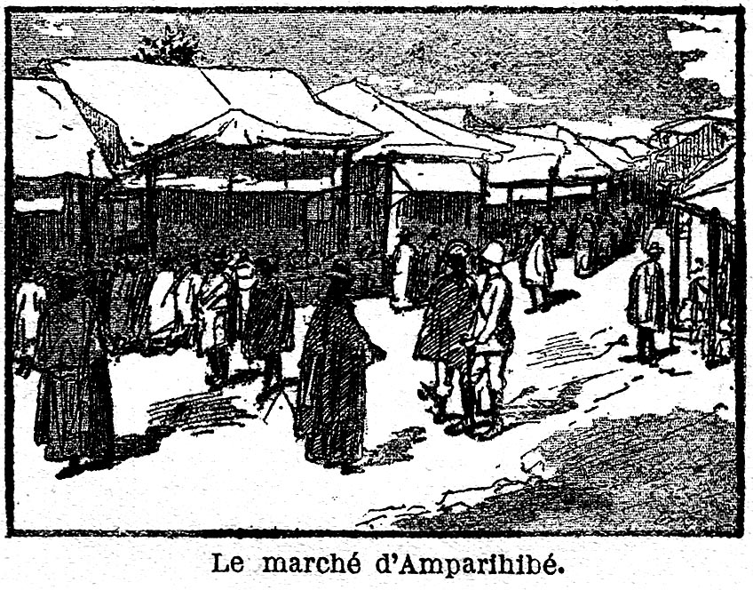
En approchant d’Amparihibé, nous retrouvâmes le Betsiboka qui l’arrose.
Notre passage dans cette ville coïncidant avec le jour du marché, je voulus en profiter pour renouveler nos vivres et jeter un coup d’œil sur le trafic des indigènes, ainsi que sur les marchandises que leur expédient les différentes parties du monde.
Il était dix heures du matin, quand Amahara et moi, nous débouchâmes sur la place où se tiennent vendeurs et acheteurs.
Comme il avait été convenu entre nous, chacun alla de son côté. Mon porteur s’était chargé des achats après m’avoir assuré que, si l’on me voyait en sa compagnie, on devinerait facilement qui payait, et que les prix seraient doublés.
Je le suivis des yeux, et je l’aperçus, qui, dans l’ombre d’une maison, enlevait rapidement son lambas, jolie pièce d’étoffe de soie et de coton que je lui avais donnée. Après l’avoir plié et mis au fond de son panier, il s’enveloppa dans celui qu’il portait avant. Puis, avec une démarche humble de gueux qui n’a pas une pièce de monnaie dans sa poche, il approcha des étalages, et s’arrêta devant celui d’un vendeur de bœuf salé.
Qui eût vu mon porteur une heure avant, et à ce moment, ne l’aurait jamais reconnu.
Il jetait sur les quartiers de viande, amoncelés devant lui, des regards d’envie, et à son air, à ses gestes, je devinai qu’il racontait au marchand toutes ses infortunes, la maladie de son troupeau, le grand désir qu’avait sa femme, là-bas dans les montagnes de l’Est, et aussi ses enfants, de manger de ce bœuf salé.
Et finalement, il sortit de sa poche, après bien des recherches, l’argent nécessaire pour payer l’énorme morceau de salaison qu’il enfouit dans son panier.
Il fit de même à plusieurs boutiques et quand il me rejoignit et que je l’interrogeai, il m’avoua avoir dit ce que j’avais compris à sa pantomime.
Puis, très fier, il me montra ses acquisitions et me rendit presque tout mon argent.
– « Combien as-tu donc payé ce bœuf ? Il pèse au moins quinze livres ?
– « Les trois quarts d’une pièce de cinq francs, maître, parce qu’il y a le travail du saleur et le bénéfice du marchand. Sans cela, la viande ne coûte qu’un vingt cinquième de pièce.
– « Et ce sac de café ? »
Il me dit un prix, que je traduirai par trente-cinq centimes.
Et tout ce qu’il avait acheté, était aussi bon marché.
Mais que l’on ne suppose pas en lisant ces lignes, que le transport et la vente de ces denrées en Europe puissent être la source d’un bénéfice, en rapport avec ces prix d’achats.
– Le manque de routes paralyse certainement l’extension du commerce en ces régions, disent Messieurs Le Chartier et Pellerin, dans leur intéressant volume sur Madagascar, que j’ai bien des fois consulté ; car la distance qui sépare le point d’expédition du port destinataire est quelquefois de dix et douze jours de marche et l’on est obligé pour la franchir, d’avoir recours, à des porteurs.
Une grosse partie du gain, on le voit, serait absorbée par les porteurs.
Le marché battait son plein : on y voyait des malgaches de toutes les parties de l’île, des Vazimbas, des Behosy, des Kimos, des Andrantsayas, et de tous côtés, s’élevait des discussions fort vives entre marchands et acheteurs.
Les vendeurs hovas se faisaient surtout remarquer par leur fausseté, essayant à tous moments d’écouler des objets avariés ou de livrer moins que le poids demandé.
Alors, mon compagnon secouait ses cheveux bouclés et sa face jaune en murmurant :
« Voleurs, voleurs, toujours voleurs ! »
Toutes nos acquisitions étant faites, je pus sans inconvénient circuler avec Amahara.
C’est ce que je fis. Il m’expliqua la provenance de chaque chose, et son prix. Chemin faisant, il reçut, sans sourciller, plus d’un regard plein de rancune et de dépit de la part de ses vendeurs de l’instant d’avant, qui comprenaient en me voyant, que le faux gueux s’était joué d’eux, et qu’ils auraient pu tirer davantage d’un porteur aux gages d’un Européen.
Pour comble d’ironie, il envoya à quelques-uns un sourire protecteur, auquel, ils répondirent en lui montrant le poing.
Il y avait là sur cette petite place tout ce qui compose le commerce principal de l’île.
Ici un troupeau de bœufs, là un marchand de riz ; plus loin un commerçant de peaux qui les tenait suspendues aux deux bouts d’un bâton, posé en équilibre sur son épaule ; à côté, sur un étalage, des tissus de coton et de soie, des lambas ; des vendeurs de parapluies en rafia fabriqués dans la contrée ; des confectionneurs de corbeilles et de nattes ; des faiseurs d’huile de ricin ; des potiers, entourés de cruches aux formes bizarres ; des bijoutiers, connus pour leur grande habileté.
À côté de toutes ces marchandises malgaches, s’étalaient celles d’importation, c’est-à-dire venues des quatre coins de la terre.
Je reconnus des objets de confection parisienne, depuis des casseroles jusqu’à des broches et des bracelets, et aussi, de l’épicerie française.
Le soir, après avoir fait le tour d’Amparihibé toujours accompagné de mon porteur, je me dirigeai vers l’abri qu’il était allé me choisir le matin.
Il y a bien loin de la plus simple de nos maisons européennes à celle où nous entrâmes ; mais ses murs de boue séchée au soleil laissaient aussi, bien loin derrière eux, la cabane de mon dernier hôte, bambous reliés par des lianes et toit de chaume, à demi dégarni.
Son propriétaire, un malgache correspondant d’une maison de quincaillerie française, vint à notre avance, couvert d’un lambas de soie rose saumon et me salua dans ma langue.
Ce fut pour moi, une agréable surprise. Toute la soirée, je l’interrogeai sur les mœurs de son pays. Je le trouvai intelligent, et comme ses compatriotes, très ouvert à tout ce qui tient au progrès, inventions, ou perfectionnements.
La ville, que j’avais jugée si animée la veille, s’était rendormie, après la dispersion de son marché. À peine, rencontrâmes-nous quelques esclaves, en gagnant la nouvelle route qui mène à Suberbieville.

CHAPITRE VI

Esclaves vendeurs. – Mevatanana. – Pour une once d’or. – Suberbieville et ses mines.
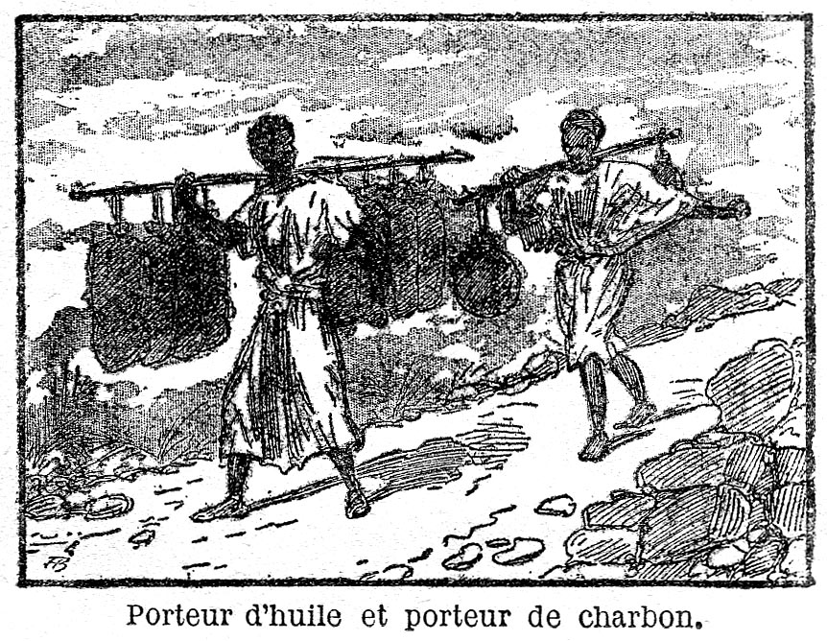
En quittant Amparihibé, nous eûmes à traverser le Betsiboka. Je voulus le faire sur une pirogue malgache, semblable à celles que nous avions croisées entre Marovoay, et la ville que nous quittions.
Ce fut vite fait, tant l’embarcation était légère et tant le batelier maniait habilement sa pagaie.
Amahara, qui s’étonnait souvent de mes curiosités à l’égard des usages de son pays, mais on ressentait cependant une certaine fierté, ne cessa de répéter d’une rive à l’autre. « Pourquoi le bateau ? et pourquoi pas le pont ? »
L’homme l’approuvait d’un léger mouvement de tête qu’il cherchait à faire à mon insu, de peur de se diminuer les chances d’une bonne récompense.
À l’autre bord, il sembla la trouver suffisante, car, de nouveau, mon pied droit se trouva posé sur une nuque malgache.
– « Voilà un porteur d’huile et un porteur de charbon, me dit quelques minutes plus tard, Amahara. »
Les deux indigènes signalés venaient à notre rencontre, vêtus d’une simple chemise, et les jambes nues.
Aux extrémités d’un bâton, posé sur leurs épaules, se balançaient pour l’un, deux cruches d’huile toute rondes, pour l’autre, une huitaine de petits sacs.
Quand ils nous eurent dépassés, Amahara ajouta :
– « Ce sont des esclaves. » Et au ton dédaigneux, dont il prononça ces mots, on eût cru entendre parler un propriétaire de troupeaux sans nombre et de villages entiers.
Cela me rappela que je ne savais presque rien sur lui et je me promis de l’interroger le jour où je me sentirais sûr de sa confiance.
En arrivant à Mevatanana, je passai au milieu des travaux de défense des Hovas, qu’ils avaient fort peu défendus d’ailleurs.
Je trouvai dans un terrain vague de la ville, au milieu des décombres, un des fusils anglais dont les Hovas sont armés et qui avait dû tomber de la main d’un mort, ou d’un fuyard.
On me raconta là, que le combat n’avait pas été long. Nos ennemis avaient eu un certain nombre de blessés ; nous, fort peu. Mais déjà, nos troupes étaient harcelées par la fièvre.
Le général Metzinger, qui commandait notre armée jusqu’à l’arrivée du général en chef, Duchesne, ne s’était arrêté dans la ville, que fort peu de temps.
De Mevatanana, nous gagnâmes Suberbieville en remontant la rivière l’Ikopa durant une dizaine de kilomètres.
Pendant ce trajet, Amahara et le pagayeur me racontèrent ce qu’ils savaient du fondateur de cette cité minière, monsieur Suberbie.
Une grande concession de terrain lui avait été faite par le premier ministre pour l’exploitation de nombreux filons d’or.
Je n’écoutai tout cela qu’avec une oreille distraite, connaissant déjà ces détails ; mais mon attention fut attirée par le batelier, qui soudain avait baissé la voix et parlait au porteur. J’entendis vaguement les mots de pépites d’or.
– « Dis ton histoire à voix haute, demandai-je au malgache, en lui donnant une moitié de pièce de cinq francs.
– « Si tu veux, répondit l’homme ; ce n’est pas bien gai ; cela ressemble à un rêve, où l’on se retrouverait dans une nuit froide et noire, après avoir vu voler des oiseaux dorés dans le doux soleil du printemps.
– « Vas tout de même.
– « J’avais à moi trois cents moutons, des bœufs et en outre quelques cabanes pour mes serviteurs, une maison en boue durcie, où ma femme et mes deux enfants vivaient dans l’aisance.
» Nous nous servions bien encore quelquefois de nos ustensiles du pays, faits de feuilles de bananier ; mais nous avions, pendues à nos murs beaucoup de ces pièces de quincaillerie que la France envoie sur nos marchés, et nous mangions notre riz dans des plats de faïence qui nous viennent d’Amérique.
» Un jour, je revenais de la ville de Beseva, située à soixante kilomètres de l’endroit ou l’Ikopa se jette dans le Betsiboka, et je traversais les terrains où s’élève maintenant Suberbieville, quand j’aperçus quelque chose qui brillait sur le sol.
» Il ne pouvait y avoir aucun doute. C’était une pépite d’or à moitié incrustée dans un fragment de roche.
» La chose ne m’étonna qu’à moitié. Nous savions, dans le pays, que des étrangers avaient déjà demandé à notre reine, la permission de fouiller la terre pour chercher de l’or.
» J’emportai la pépite, je rentrai chez moi, et quelques jours après, allant à Menavava, je la montrai à un bijoutier.
– « Laisse-la moi, me dit-il et prends ces dix pièces de cinq francs, et ce bracelet pour ta femme. Et si tu en trouves d’autres, apporte-les moi. »
» J’avais donc gagné, en me baissant pour ramasser ce morceau de métal, autant, plus même qu’en vendant un de mes bœufs.
» À partir de ce jour, ceux-ci furent négligés. Les uns se perdirent dans la montagne, d’autres furent volés ; le reste maigrissait. Mes moutons n’étaient jamais tondus.
» Pendant ce temps, tout entier à ma recherche de l’or, je fouillais avec mes serviteurs l’endroit où j’avais fait ma première trouvaille.
» À peine, de temps à autres, tombions-nous sur une parcelle d’or. Généralement, nous revenions les mains vides, et ma femme me traitait de fou, me menaçait de quitter celui qui ruinait ses enfants.
» Quand la chance nous mettait en face d’un filon du précieux métal, le temps que nous perdions à l’arracher de la pierre mangeait notre gain. Il eût fallu vos machines d’Europe.
» Un soir, comme nous rentrions, un de mes hommes me dit :
– « Il y a bien des jours que je n’ai rien reçu, maître ; paie-moi.
– « Moi aussi, moi aussi, crièrent tous les autres.
» Mes derniers cinq francs étaient partis la veille, en échange d’un outil.
– « Combien est-ce que je vous dois, demandai-je ?
– « Huit pièces à chacun de nous, répondit le plus vieux.
– « C’est bien. Toi, Movéha, tu peux prendre un de mes bœufs et le vendre à ton compte, et toi aussi, Lionovay, et toi, et toi, et vous tous.
» Ils m’interrompirent pour m’annoncer qu’il ne restait plus que trois bœufs valides.
– « Alors, que chacun emmène dix moutons.
– « Maître, vous en avez trente, au plus, maintenant.
– « Eh bien, prenez des pieux, et taillez-vous des champs dans les miens.
» Là-dessus, ils allèrent se coucher, satisfaits.
» Ma femme, qui n’avait pas dit mot, ne parla pas davantage pendant le reste de la soirée que j’abrégeai en me jetant sur ma natte et en faisant semblant de dormir. »
Le pauvre homme s’essuya les yeux de son poing fermé et la pirogue, virant à gauche, alla ficher son avant dans la vase de la rive que nous longions depuis quelques minutes. L’accident fut vite réparé.
Le malgache reprit :
« Le lendemain, je retournai seul à mes tranchées et le soir à mon retour, je ne retrouvai ni ma femme, ni mes petits enfants.
» Elle avait dit qu’elle partirait. C’était fait et je savais qu’elle ne reviendrait jamais.
» Un voisin me dit l’avoir vue s’en aller poussant devant elle, un bœuf poussif, sur lequel étaient attachés ses enfants, ses lambas de soie, épaves de notre richesse, et quelques instruments de travail.
» Un autre soir, je trouvai ma maison occupée par ceux de mes hommes qui n’avaient pas encore reçu leur paie, et par mon marchand d’outils. »
Nous arrivions à Suberbieville, dont les usines, les fourneaux, les hangars se voyaient déjà depuis longtemps.
L’homme mâchonna entre ses dents, tandis que nous débarquions : « Tout cela pour une pépite d’or ! Combien de journées me faudra-t-il passer sur l’Ikopa avant de retrouver la moitié de mon bonheur d’autrefois ? »
Ma journée resta assombrie par ce récit qui montrait une fois de plus, combien l’homme, rarement content de son sort, demande toujours davantage, au risque de tout perdre.
Suberbieville a été fondée, il y a peu d’années, par un Français, Monsieur Suberbie, qui avait obtenu, vers 1886, une certaine étendue de terrain entre le Betsiboka, et l’Ikopa, avec l’autorisation d’extraire l’or contenu dans le sol, comme je l’ai déjà dit.
On éleva une usine, puis un atelier de constructions, d’où sont sortis des pirogues en métal et un bateau d’une certaine importance.
Des puits furent creusés ; des galeries traversèrent le sol aurifère en tous sens.
Nous nous arrêtâmes peu dans cette ville. On nous y donna quelques nouvelles de nos troupes qui y avaient séjourné. Le général Duchesne y avait occupé les établissements miniers, et préparé son plan pour le reste de la guerre.

CHAPITRE VII

En filanzana. – Mes huit porteurs. – La contrée devient montagneuse. – Une chasse variée. – Largesses faciles. – Triomphe inattendu.
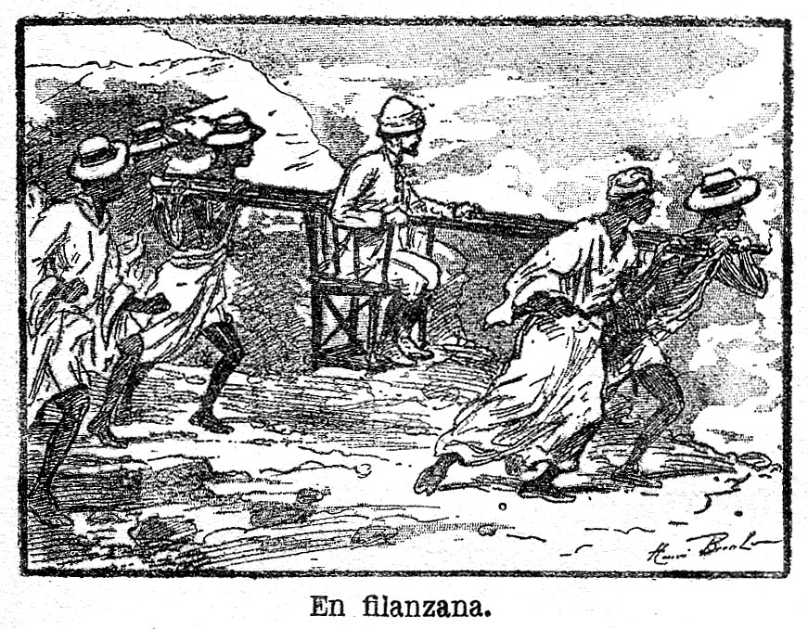
Jusqu’à Suberbieville, mon voyage s’était effectué à pied. De la sorte, et grâce à cette lenteur forcée, je m’étais familiarisé avec cette flore si curieuse de l’île, avec le sol, apprenant des uns et des autres ce que l’on en pouvait tirer, et cela, dans l’intérêt de la mission qui m’avait été confiée.
Mais le besoin de repos commença alors à se faire sentir chez moi, et comme un arrêt, ou un séjour prolongé dans cette ville, eût interrompu mon voyage et retardé la date, déjà fixée, de mon retour, je dus aviser et chercher un moyen de continuer ma route sans fatigue.
Je choisis la filanzana, sorte de hamac, suspendu à des perches, pour le service duquel huit porteurs au moins sont nécessaires.
Amahara se chargea de me recruter une bande d’indigènes et d’acheter des vivres pour quelques jours.
Quand il revint deux heures plus tard, il voulut me faire passer en revue cette troupe, prétendant que cela en imposerait à ces hommes.
Tous les pays environnants y étaient représentés. Amahara l’avait voulu ainsi. Il pensait, et cela avec raison, que, ne se connaissant pas entre eux, ils ne comploteraient pas contre nous.
Amahara rangea donc mes huit nouveaux serviteurs devant la porte de la maison où j’avais couché, et après leur avoir fait prendre la position militaire, enseignée aux troupes hovas par les officiers instructeurs anglais, il vint me prévenir.
Je parus sur le seuil avec mon air le plus imposant, les yeux chargés de sévérité, le geste sec, et commençai l’inspection.
Le premier était un Betsiléo, habitant, par conséquent, le centre de l’île. Le second, un Sakalave très noir ; puis venaient deux Betsimsaracs, aussi magnifiques d’ailleurs que le Betanimère débout à leurs côtés ; un homme de l’Andriana, c’est-à-dire du nord de Madagascar et deux habitants du plateau de Tampokesta, contrée située à quelque soixante-dix kilomètres de Suberbieville dans l’intérieur, complétaient cette petite caravane.
À huit heures du matin, le signal du départ fut donné par Amahara qui avait eu soin de distribuer son chargement sur le dos de ses subordonnés. Je montai dans la filanzana, et nous quittâmes la ville à une allure de sept kilomètres à l’heure.
Les faubourgs eurent bien vite disparu à nos yeux.
Nous devions atteindre les environs de Malatsy vers le soir. Mais un incident causé par mon inexpérience au sujet de mon nouveau mode de locomotion amena un changement dans ce projet.
Appelé par une affaire dans un village assez éloigné de la route que nous suivions, Amahara me donna rendez-vous pour le lendemain à Malatsy, après quelques recommandations, faites aux hommes, avec l’air le plus terrible.
Tout marcha bien jusqu’à la halte de midi. En rang, autour d’un feu sur lequel rôtissait un quartier de bœuf, mes hommes causaient et riaient. À tout instant, l’un d’eux venait voir, si rien ne me manquait.
La chaleur, un peu tombée, on repartit. Mais l’allure n’était plus celle du matin ; les porteurs se relayaient souvent. Enfin bien avant l’heure indiquée pour le repos du soir, les huit indigènes s’arrêtèrent, assurant qu’ils ne pouvaient aller plus loin.
Nous avions peut-être fait vingt-cinq kilomètres depuis le matin.
Cette déclaration ne m’étonna qu’à moitié, car, ne connaissant aucunement la force de résistance de ces porteurs, je les avais plaints, en moi-même, pendant la route.
Nous n’arrivâmes que le lendemain soir à Malatsy, aux abords de laquelle, Amahara, inquiet, nous attendait.
En apprenant le motif de ce retard, il harangua les huit malgaches et finalement les accabla d’injures.
– « Tu pouvais les forcer à marcher encore, me dit-il ensuite, car ils doivent faire quarante-cinq kilomètres par jour. »
C’est avec cette vitesse que j’allai de Malatsy à Ampotaka et à Kiangara.
Là, le changement d’aspect du paysage me frappa. La route que nous suivions s’éloignait de l’Ikopa et se rapprochait des montagnes.
– « Il y aurait ici une meilleure chasse à faire que sur les bords du Betsiboka, me dit un soir Amahara, en surveillant mon café qui bouillait sur un tas de braises. Entends-tu dans l’obscurité, les cris des cailles, des perruches vertes et de l’ibis huppé ?
– » Je prendrai mon fusil demain, répondis-je. Cela fera un jour de retard ; mais au moins, je ferai connaissance avec les différents gibiers de l’île. »
Dès l’aube, nous étions tous levés, et prêts à partir. Les porteurs devaient rabattre, et charger sur leur dos mes nombreuses victimes. Un riche indigène qui habitait les environs et avait appris mon dessein était là pour nous guider, accompagné de trois chiens du pays, assez semblables à des loups.
Cet aimable malgache me conseilla d’emporter quelques balles, m’assurant que la présence de plusieurs sangliers était signalée dans les environs.
La chance me favorisa tout d’abord, car j’abattis de mes premiers coups, quelques pigeons verts, une pintade de même couleur dont les lianes avaient retardé la fuite, et un maki, sorte de singe, dont l’espèce est très répandue à Madagascar.
Comme la chaleur devenait insupportable, on suspendit la chasse vers onze heures, et Mirouï, le riche propriétaire malgache, me proposa un vrai repas national. J’acceptai avec empressement et une heure plus tard, assis sur la mousse épaisse et moelleuse de la forêt, nous mangions un mélange de morceaux de poulets, assaisonné de piment, de feuilles de morelles et de citrouille, le tout arrosé d’eau de riz, bue dans des gobelets hovas en corne. À trois heures, nous repartions, quand un indigène vint en courant nous annoncer la présence certaine d’un sanglier sur notre gauche.
Je mis immédiatement deux balles dans mon fusil.
Amahara disposa les hommes en ligne sur ma droite à une distance de près d’un kilomètre de moi et les fit avancer en frappant les fourrés de leurs bâtons.
– « Attention ! me dit tout à coup Mirouï, les branches ont craqué à cent pas devant toi. »
Je me mis sur mes gardes et bien m’en prit. Le sanglier m’arrivait de face.
Il nous vit heureusement et changea brusquement de direction.
Alors j’épaulai, je visai. Mon premier coup ne le toucha pas et la fumée m’empêcha de tirer immédiatement ma seconde balle. Celle-là, cependant, quoique à une longue portée, l’atteignit à l’épaule et le fit rouler sur lui-même.
À ce moment, les rabatteurs arrivaient. Des clameurs joyeuses remplirent alors la forêt. Chacun exprimait son admiration à sa manière, les uns sautant sur un pied, d’autres se vautrant sur le sol, tous regardant la bête abattue et qu’on venait d’achever avec les yeux les plus significatifs.
Quand j’eus fait découper le sanglier et qu’après en avoir offert la moitié à Mirouï, je distribuai le reste à mes hommes, je n’eus plus assez de pieds pour poser sur un nombre de nuques qui semblait augmenter de minute en minute. Ce fut une ovation, un triomphe, dont les jours suivants se ressentirent, car, stimulés par ma générosité, les porteurs accélérèrent leur course et ma filanzana, jusqu’à Fierenana, fila à grande allure.

CHAPITRE VIII

La conduite d’Amahara n’est pas claire. – Il n’est pas plus porteur que moi. – Ses aveux. – L’explication de sa conduite. – Un courrier militaire français. – Tananarive est à nous. – Mon arrivée dans la capitale.

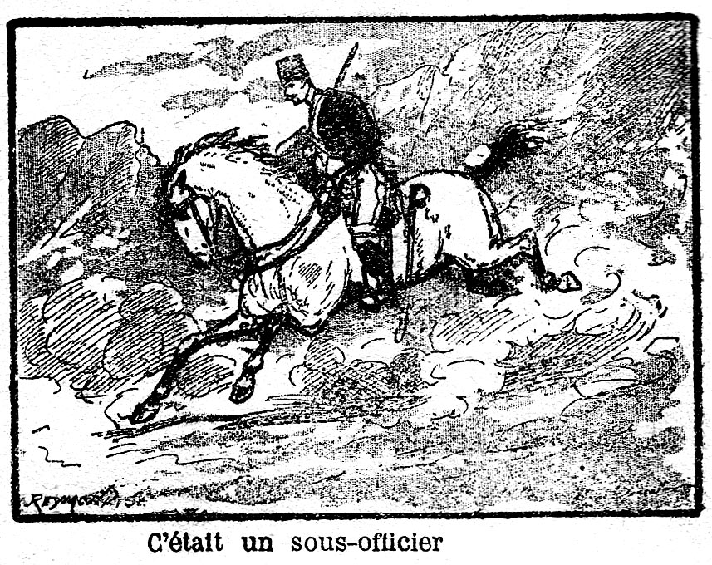
Nous étions à la fin de septembre, et éloignés d’une centaine de kilomètres encore de Tananarive, quand je me vis obligé, dans l’intérêt de ma mission, de quitter la route suivie par le général Duchesne et ses cinq mille hommes, pour obliquer vers la gauche.
– « Nous approchons de ton pays, dis-je à mon porteur, à un jour de marche de l’Antsianaka. »
Il me répondit d’un air étrange qui me frappa.
De plus, quand nous rencontrions quelqu’indigène, Amahara, pour éviter le frottement de nez habituel, détournait la tête, ou relevait jusqu’à ses oreilles le haut de son lamba.
Une fois, nous venions de nous étendre sur les nattes de paille de riz d’une cabane hospitalière. Je le vis se relever, sortir et j’entendis ses pas s’éloigner.
Une heure, deux heures s’écoulèrent sans qu’il revînt.
Je m’assoupis ; mais dormis mal.
Lui, ne rentra qu’au matin et à mes questions, il répondit évasivement que des affaires l’avaient retenu.
Il cherche du travail pour l’hiver, pensai-je. Enfin, un jour, que tout en marchant, il m’interrogeait curieusement, selon sa coutume, sur l’agriculture française, un malgache, pauvrement vêtu, s’approcha de lui, et malgré un coup d’œil furieux qui ne m’échappa pas, mit son pied sur sa nuque.
Quand il fut loin derrière nous, je dis à brûle-pourpoint à Amahara :
– « Qui es-tu ?
– « Un habitant de l’Antsianaka.
– « Je le sais. Mais ce que je sais aussi, c’est que tu n’es pas plus fait pour être porteur que moi. Dans quel but m’as-tu trompé ? »
Le malgache eut une seconde d’hésitation ; puis il me répondit sur un ton qui confirma la vérité de ses paroles.
– « Non, je ne suis pas porteur, mais propriétaire de grands troupeaux et de grandes rizières.
– « Mais, encore une fois, pourquoi m’avoir caché la vérité ? »
Ses yeux intelligents brillèrent.
– « Tu ne m’aurais pas accepté comme compagnon de voyage, si je ne m’étais pas présenté en qualité de porteur. De cette façon, j’ai pu apprendre comment on cultive dans ton pays ; comment se font le commerce et beaucoup de choses nouvelles pour moi. Dans notre île, ajouta Amahara avec fierté, nous aimons tout ce qui aide à marcher en avant, et à ma place, beaucoup auraient agi de même à ton égard. Du reste, je ne t’ai fait aucun tort ; tu m’as retenu pour ton service jusqu’à Tananarive ; je porterai tes bagages jusque-là. »
Comme je résistai, ne voulant pas le traiter en mercenaire, maintenant que je savais qui il était, il trouva le soir même un moyen de nous mettre tous les deux d’accord.
Nous passions près d’une rizière ; trois hommes y travaillaient.
Amahara s’approcha d’eux, ou plutôt de celui qui semblait être le maître et lui dit :
– « Ton travail est-il pressé ?
– « Oui.
– « Te serait-il possible de trouver un autre ouvrier ?
– « Oui ; mais il me faudra y mettre le prix, car ils sont rares en ce moment.
– « Eh bien ! voilà pour le prix, répondit mon faux porteur, en mettant quelques morceaux de pièces de cinq francs dans la main de son interlocuteur. »
Puis, il y eut des pourparlers entre l’ancien, le nouveau maître, et l’ouvrier choisi ; Amahara, finalement, me ramena celui-ci, d’un air de triomphe.
– « Tu avais pris un porteur, le voici ; et tu ne lui devras rien, car, dès aujourd’hui, il entre à mon service et me suivra dans mon pays. »
J’insistai pour qu’il en fût autrement.
– « Si tu refuses, me répondit-il, c’est que tu ne veux plus faire route avec moi. »
Devant ses courtoises insistances, j’acceptai l’arrangement de mon compagnon. Et c’est ainsi, que sur un parcours de près de quatre cents kilomètres, j’ai eu un porteur, à la fois intendant et interprète qui ne m’a pas coûté un sou et qui s’est trouvé être tout simplement, un des plus grands propriétaires de l’île, comme j’ai pu, du reste, m’en convaincre plus tard.
Nous étions au 2 octobre, et nous avions encore quatre-vingts kilomètres à parcourir avant d’arriver à Tananarive ; quand, un matin, après une heure de marche, un cavalier nous apparut au détour du sentier.
C’était un sous-officier de chasseurs. Quand il fut à notre hauteur, il s’arrêta et je lui serrai la main en lui demandant des nouvelles de notre armée.
En voyant que j’étais français, sa figure s’illumina.
– « Nous avons pris la capitale hova avant-hier, le 30 septembre ; le général Duchesne et la colonne y ont déjà couché. Vive la France !
– « Oui, vive la France, m’écriai-je ; mais qu’avez-vous donc là, à la cuisse ? et je posai un doigt sur une tache rouge qui grandissait, de minute en minute, sur la jambe gauche de mon compatriote.
– « Oh ! cela ! Ça peut saigner maintenant ! C’est une balle qu’un Hova m’a tirée des hauteurs de la ville au moment où le drapeau blanc était arboré sur le palais de la Reine. »
Je lui demandai encore :
– « Pourquoi n’avoir pas déclaré et fait soigner votre blessure immédiatement ?
– « On devait, quand nous serions entrés à Tananarive, envoyer un de nous en porter la nouvelle à Suberbieville et à Majunga. Si mes chefs m’avaient su blessé, j’aurais perdu toute chance d’être le messager de la grande nouvelle. Je n’ai rien dit, j’ai ligoté ma plaie sous ma culotte avec un mouchoir. On a tiré au sort ; j’ai été désigné et me voilà. Au revoir et vive la France ! encore, et toujours ! » Et il partit au grand galop.
Ému, je répétais ses dernières paroles. Lui était déjà si loin que je ne distinguais plus qu’à grand peine son uniforme bleu et rouge à travers les branches et les troncs des baobabs qui masquaient le détour du chemin.
Durant la nuit qui suivit cette rencontre, je rêvai de ce chasseur, parcourant à nouveau cette route ; mais cette fois, avec la joie au visage, l’orgueil de la victoire au cœur, une balle et le diable au corps, tout pétri de patriotisme, emportant au galop de son cheval, la nouvelle à ceux que la maladie et les blessures avaient semés le long des étapes, et aux chefs restés en arrière pour assurer la marche des troupes, et leur ravitaillement.
Nous étions revenus maintenant sur les bords du Betsiboka ; mais nous continuions la route par terre, la rivière n’étant plus navigable dans ces parages.
Très mouvementé, le sol offrait à nos regards un mélange curieux et bizarre de sommets incultes et de collines boisées. Par ci, par là au fond d’une gorge, s’étalait une rizière. Peu de villages.
Nous couchâmes dans l’un d’eux, à la veille de notre entrée à Tananarive. J’avais tenu, quoique nous ne fussions qu’à une petite distance de cette ville, à n’y pas arriver ce soir-là, préférant la voir, pour la première fois, en plein jour.
Les soirées commençaient déjà tôt et depuis plusieurs jours c’est-à-dire, durant toute la seconde moitié de septembre nous avions dû nous arrêter entre cinq et six heures du soir, pour établir notre campement de la nuit.
Ce groupement de maisons malgaches, que nous avions choisi pour cette dernière halte, avant le point terminus de ma mission, contenait plus de constructions en briques qu’en boue durcie. On se sentait proche d’un grand centre.
L’indigène, qui voulut bien me prêter l’abri de son toit, était un ancien maraîcher. Il avait beaucoup gagné à ce métier, ayant eu l’esprit d’importer dans l’île quelques légumes d’Europe qui firent son succès auprès des Français et des Anglais, établis dans la capitale.
Doué d’un esprit très pratique, et d’une certaine intelligence, il me conta comment peu à peu, il avait acquis sa maison actuelle, et une certaine étendue de terre.
Puis il me souhaita bonne nuit et je me roulais dans mes couvertures, sur une natte.
Le lendemain, nous disions au revoir à notre hôte et nous repartions, pour faire notre dernière marche vers la capitale.
Nous n’avions pas perdu de vue du village où nous venions de passer la nuit, que Tananarive se dressait devant nous, couronnant une colline de ses palais, de ses maisons de briques, de ses cabanes, dont l’aspect forme un contraste curieux avec la civilisation qui déjà envahit la ville malgache.
La résidence de la reine, dépasse de toute sa hauteur les édifices environnants.
À mesure que nous avançons, Amahara me nomme les points de la cité que je lui désigne.
Nous pénétrons enfin, après un voyage de trente jours, au cœur du royaume de Ranavalo II, reine de Madagascar, qui l’a si mal défendu contre nos courageuses troupes.
– « Au revoir, me dit mon ancien porteur, en me quittant pour retourner dans son pays. N’oublie pas que tu m’as promis ta visite pour le moment où la lune sera comme la lame de vos faucilles européennes. À bientôt donc ! »
Et après avoir fixé un rendez-vous à son serviteur qui doit porter mes bagages jusqu’à la porte de mon nouvel hôte, il me quitte.
Je le suis des yeux, et quelques minutes encore je vois chatoyer sous le soleil matinal les pans flottants du lambas de soie qu’il a toujours porté depuis qu’il m’a avoué sa vraie situation.
Je me suis attaché à cet homme, que son intelligence et sa curiosité éclairées ont poussé à prendre, durant tant de jours, un si rude travail.
Certes, j’irai le voir. D’ailleurs, ne sera-ce pas le meilleur moyen de connaître la vie des riches malgaches et la culture et l’élevage dans leur pays. Je ne perdrai donc pas mon temps.

CHAPITRE IX

Huit jours à Tananarive. – Mon hôte. – Un regard en arrière sur Madagascar depuis un siècle : souverains, premiers ministres. – Les quatre coquettes de Tananarive. – Les Monuments. – Bonne conduite de nos troupes.
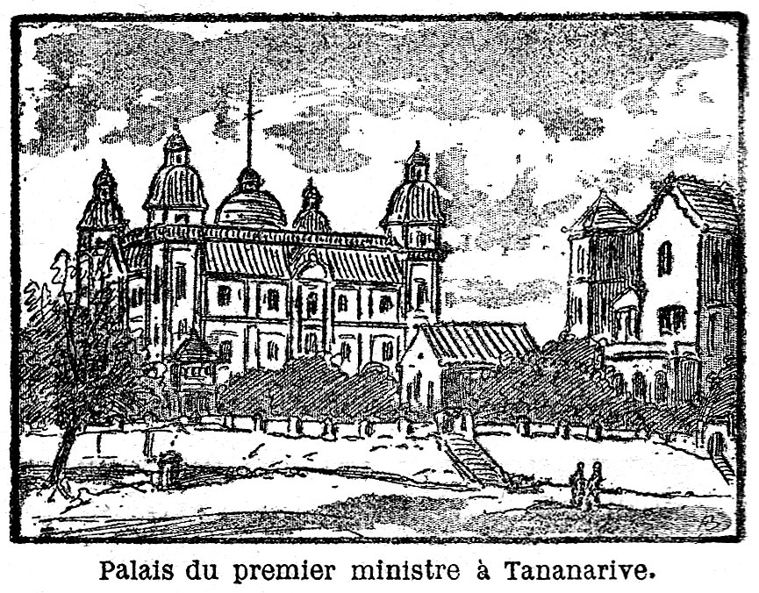
En arrivant à Tananarive et quand Amahara m’eut quitté, je me rendis immédiatement chez un certain industriel malgache, pour lequel, j’avais une lettre de recommandation.
C’était un homme dans une situation aisée, qui avait fait fortune sous le règne précédent, en dirigeant le commerce d’exportation de la gomme élastique. Fixé depuis trente ans dans la capitale, quoique originaire d’Andriba, il y vivait, seul, dans une maison, qui me sembla un étonnant mélange de luxe et de simplicité. Une partie était ancienne et faite de boue séchée, et comme je le sus depuis, elle avait été le berceau de sa fortune qui avait commencé avec presque rien. L’autre, en brique, et sur un modèle européen, était d’un grand confort.
Lui-même âgé de près de soixante ans, portait encore le lamba national, que par coquetterie, il varia deux fois par jour, pendant la semaine que je restai sous son toit.
– « Voilà l’époque de nos pluies arrivée, » me dit-il, tandis qu’en sortant de table, je fumais un cigare. Et du doigt, il me désigna la fenêtre.
Il était temps que j’arrive. Le temps, si beau encore le matin, venait de changer subitement et une averse épaisse enveloppait en ce moment la ville d’un voile grisâtre.
– « Vos troupes auraient eu fort à faire, si elles n’avaient pas pris Tananarive avant la mauvaise saison ! »
À la façon, dont il souligna ses paroles, et au sourire satisfait qui éclairait sa figure, je devinai facilement qu’il pensait, au sujet de notre campagne contre les Hovas, comme tous les Malgaches. À ses yeux et à leurs yeux, notre présence était le commencement de l’ordre, car, ainsi que la chose a été dite à maintes reprises, le premier ministre, Rainelaierivoun, constamment occupé à lutter contre l’influence étrangère, tant des Anglais, que des Français, avait toujours négligé l’administration de son pays.
– « Il était tout puissant, votre premier ministre avant la guerre ? demandai-je à mon hôte.
– « Beaucoup plus même, que la reine, me répondit Movolo. D’ailleurs, c’est lui qui l’a mise sur le trône, et il est son mari, comme il l’a déjà été des deux souveraines précédentes. »
Il pleuvait toujours. Je me résignai pour ce jour-là à ne pas sortir. Mais, décidé à bien employer ce temps de séquestration forcée, je questionnai mon malgache sur l’histoire de son île, durant les cent dernières années écoulées.
Rainelaierivoun, a été maître absolu du royaume hova.
Il s’était nommé, chef de l’armée. Il faisait faire ce qu’il lui plaisait à la reine qui est, d’après le nouveau culte, greffé sur le Protestantisme, chef de la religion. Ses enfants qui lui ont déplu, comme le prince Rajoël, ont été exilés. D’autres ont les premiers grades de l’armée.
– « Qu’est-ce qu’ont été les souverains hovas qui ont précédé Ranavalo II ? ajoutai-je.
– « Très différents, tous, de caractères et de politique, me répondit Mavolo. Radama, qui occupait le trône au commencement de ce siècle, subit l’influence de l’Angleterre qui en profita pour fonder des écoles, et former une armée hova.
» Mon père m’a souvent répété que tout cela était fait contre la France.
» Radama mourut, Ranavalo I, sa femme, lui succéda. Alors le représentant anglais, et les ministres protestants furent forcés de quitter l’île. La reine était également hostile à tous les étrangers et c’est sous son règne, qu’on voulut les forcer à payer les mêmes impôts que nous. La France et l’Angleterre se liguèrent alors. Elles bombardèrent Tamatave, débarquèrent ; mais sans succès.
» Tout ce qui ne voulait pas obéir aux Hovas était massacré à cette époque, et un frère de mon père n’échappa à la mort qu’en vivant, durant une année entière, dans un gîte qu’il s’était creusé sous terre. »
Le temps s’était rasséréné.
– « Voulez-vous que nous sortions ? proposa alors mon hôte. L’énumération d’une dynastie est bien froide et sèche.
» Dans les rues au moins, en vous nommant les souverains hovas que vous connaissez déjà, je pourrai vous montrer les traces de leurs règnes, les monuments élevés par leurs ordres, et les divers agrandissements qu’ils ont donnés à leur capitale. »
Nous sortîmes. Un soleil, clair et brillant, séchait les derniers restes de la pluie, dont les gouttelettes retardataires, égarées encore sur les toits, tombaient dans les gouttières avec un tintement de grelot.
– « La place, où nous nous trouvons, a été commencée sous le successeur de la reine Ranavalo Ire le prince Racoute, autrement dit, Radama II.
» Celui-ci défendit l’esclavage ; et les douanes, qui enrichissaient le trésor, cessèrent de fonctionner, sur son ordre.
» Mais, parce qu’il accordait trop aux étrangers, Radama fut tué. Sa femme, Rashoérine le remplaça en 1863. Alors les Anglais redevinrent les maîtres.
» C’est cette reine, qui a elle-même tracé le quartier de la ville que vous voyez de ce côté de la colline.
» En 1868, Ranavalo II, la souveraine que la France a vaincue le mois dernier, monta sur le trône.
» Il était arrivé un fait bizarre à la mort de Radama II, le roi assassiné.
» Vous savez sans doute que l’usage veut qu’à la mort d’un roi ou d’une reine, toutes les femmes malgaches coupent leur chevelure.
» Quand ce nouveau deuil se présenta, quatre des plus riches, des plus élégantes et des plus jolies femmes de Tananarive essayèrent de sauver leurs cheveux, en quittant la ville et en allant vivre dans les bois.
» Leurs époux firent tout pour les faire revenir, mettant sur les arbres de la forêt de grandes pancartes, couvertes de promesses. L’une contenait une liste de présents : pièces de soie, coffrets en bois rare, et en métal précieux. L’autre, était une énumération de produits alimentaires et de vêtements européens qui attendaient la fugitive à son foyer.
» Une troisième menaçait l’épouse échappée, de punitions exemplaires.
» Les affiches n’ayant produit aucun effet, les quatre hovas abandonnés, suivis de leurs amis et de leurs serviteurs, se dirigèrent un matin vers la retraite présumée de leurs femmes, une forêt de baobabs et de bambous. Un cercle vivant fut formé ; il se resserra peu à peu et tous les rabatteurs se trouvèrent bientôt rassemblés autour d’un fourré. Personne n’avait encore aperçu les fugitives.
» Tout à coup, un bruit de branches se fit entendre, et on aperçut les quatre épouses, blotties au milieu des broussailles et des lianes, et prêtes à se défendre énergiquement.
» Les quatre maris furent d’avis qu’il fallait mettre le feu à ce gîte. La fumée commençait déjà à s’élever, quand les rebelles se rendirent.
» Le lendemain de leur retour, on les amena sur une place de la ville, celle que vous avez vue tout à l’heure, et on s’apprêta à couper leurs fameuses chevelures. »
– « Elles ont eu raison de ne pas obéir à la loi, cria alors une voix dans la foule. Pourquoi porter le deuil de Radama II, qu’on a enterré sans honneurs et qu’il faut oublier. »
» La population détacha les malheureuses et longtemps celles-ci furent célèbres, comme étant les seules qui eussent conservé tous leurs cheveux. »
Nous passions près du palais du premier ministre, et j’en pus admirer à loisir les belles proportions.
C’est un bâtiment de grande dimension, construit à l’européenne et flanqué de quatre pavillons élancés.
– « Il est plus beau que celui de la reine, me dit mon aimable guide, pendant que nous en faisions le tour. »
La nuit venait. Nous rentrâmes et fort tard, on eût pu voir briller la lumière aux fenêtres de mon hôte, qui me contait par le menu l’histoire de son pays.
Le lendemain était un dimanche.
J’allai entendre la Messe qui fut dite par un des aumôniers de nos troupes. Autour de l’autel, on avait placé quelques drapeaux hovas. Des officiers et des soldats se trouvaient là. À leur physionomie martiale, à leur mine heureuse, on n’eût pas cru que c’étaient ces mêmes braves qui avaient lutté contre la fièvre, les difficultés de la marche à travers un pays accidenté et les résistances partielles de l’ennemi.
Après la cérémonie je me dirigeai vers le palais de Ranavalo II, qu’on voulut bien me laisser visiter.
J’y vis la salle, où chaque année, la souveraine prend un bain et asperge de cette même eau ses sujets, accourus en foule à cette occasion.
Dans les autres pièces, il y a de fort belles choses, parmi lesquelles divers échantillons de soieries du pays.
Durant toute la semaine, je visitai la ville.
Un détail qui me frappa, fut le nombre des maisons particulières et des magasins fermés. On m’expliqua alors que devant l’attitude menaçante des Hovas contre les étrangers, pendant la guerre, ceux-ci avaient, pour la plupart, abandonné la ville et étaient descendus vers la côte, jusqu’à Tamatave.
Chaque jour, j’alternai le soin des affaires qui m’avaient amené dans l’île, avec des excursions qui me firent connaître les environs de Tananarive.
Partout où je passais, je recueillis des témoignages d’admiration devant la conduite disciplinée de nos troupes d’occupation. Pendant mon séjour, je vis bien des demeures d’indigènes se rouvrir, ceux-ci ayant repris confiance à la vue des intentions pacifiques de la France.

CHAPITRE X

Départ de Tananarive. – Exercices et uniforme de l’armée hova. – Une forêt de l’Imerne. – Plantation malgache. – Curieux élevage de tortues. – Le riz à Madagascar.
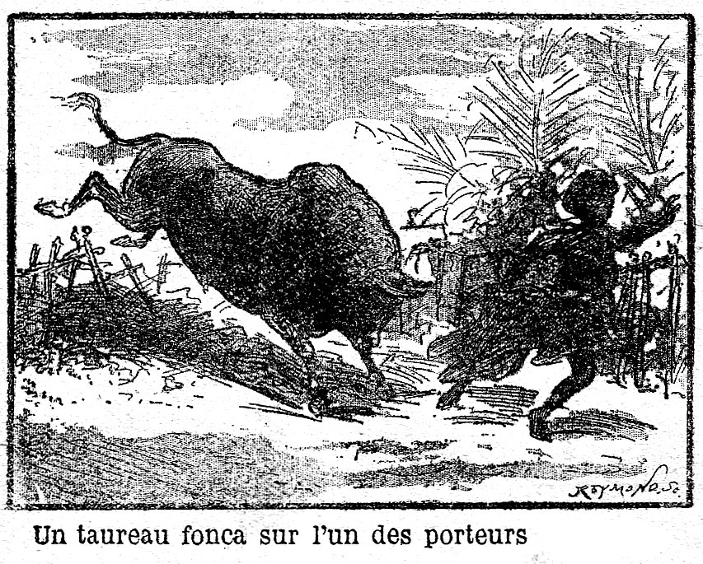
Ce ne fut pas sans chagrin que je me séparai des excellents hôtes, grâce auxquels mes huit jours à Tananarive avaient fui comme un songe. Mais il fallut m’arracher aux délices de la capitale malgache, car j’avais promis à Amahara, ce modèle des porteurs, d’aller visiter ses propriétés dans l’Imerne, et c’était une bonne occasion pour moi d’en étudier les productions. Mes amis voulurent absolument me conduire jusqu’aux dernières maisons de Tananarive et me firent passer sur une des places principales, où les Hovas faisaient autrefois l’exercice. Leur accoutrement bizarre, mélange de capotes françaises et de culottes rouges anglaises, de shakos et de lambas, est passé à l’état de légende : ils ont maintenant un uniforme qui est le veston et le pantalon blanc, avec un ceinturon à boucle de laiton dans lequel se passe la baïonnette sans le fourreau. Ils sont pour la plupart armés de fusils qu’ils savent à peu près manier ; mais l’esprit militaire leur manque complètement. Dernièrement quelques-uns des leurs demandèrent naïvement à un Européen comment il faudrait s’y prendre pour passer à l’ennemi : « Mettez un morceau de vos lambas au bout de vos sagaies, » leur fut-il répondu, « et il ne vous sera fait aucun mal. » Leurs généraux ne se sont pas montrés moins piteux, tout le monde connaît le surnom dont nos troupiers affublaient Raombazary, qui fuyait toujours devant eux, et laissait une partie de son matériel entre leurs mains ; ils l’avaient appelé : Ramasse-ton-bazar. Tant il est vrai qu’un bon mot console nos soldats des fatigues les plus dures.
On m’avait beaucoup vanté la beauté du pays que j’avais à traverser, et je me défiais un peu de ces descriptions enthousiastes des indigènes. Mais je fus obligé de convenir qu’elles restaient au-dessous de la réalité. La forêt d’Amalavaoha qu’on m’avait conseillé de parcourir est de toute beauté : on y trouve outre la végétation qui s’épanouit dans les régions tropicales, des arbres particuliers à l’île dont on tire le plus grand parti. Je remarquai l’ambousina que les indigènes emploient à faire des madriers ; le harab, qu’on utilise dans la fabrication des instruments de musique ; l’insi, dont le bois reste exposé à toutes les intempéries sans se corrompre ; le chysopia, qui sert à construire des pirogues et dont on tire une résine au suc jaune et bien d’autres qui fournissent du papier, de la gomme élastique, du feutre, des cordages, etc. Le ravinala mérite une mention spéciale, car les Malgaches en tirent autant de ressources que les Hindous du bambou. Le tronc, semblable à celui du palmier sert à former la charpente de leurs cases, et les feuilles, qui rappellent celles du bananier, en forment le toit et les parois. Ce sont encore ces feuilles qui, pliées de différentes façons leur donnent leurs nappes, leurs plats, leurs verres et leurs cuillers. J’aurais volontiers passé de beaux jours sous ces voûtes ombreuses que de nombreux oiseaux égayaient de notes joyeuses et sauvages, tandis que l’œil suit dans le feuillage les jeux d’innombrables singes. Le paysage légèrement monotone qui succéda à la forêt augmenta mes regrets : de tous côtés s’étendent de vastes champs de riz et de pommes de terre, sans que le moindre bouquet d’arbres vienne réjouir les yeux. Après quelques heures de marche, mes porteurs s’engagèrent dans une magnifique allée de bambous qui longeait un canal. Leur grande élévation, la grâce de leurs courbes, l’extrême épaisseur de leur feuillage qu’ils marient en se groupant par centaines produit un effet que rien ne peut dépasser. Au bout de l’allée se trouve une maison en briques : c’est la demeure d’Amahara.
En l’absence du maître, je fus reçu par une foule d’animaux. Deux chiens indigènes, au poil fauve, aux oreilles droites, aux museaux allongés, s’approchèrent pour me flairer : l’examen fut probablement satisfaisant, car ils retournèrent s’étendre paresseusement sur le gazon. Deux énormes tortues de terre, pesant au moins 50 kilos me firent moins bon accueil. L’une d’elle mangeait un morceau de cactus : à mon approche, elle leva la tête, me regarda et s’éloigna avec une majestueuse lenteur ; l’autre, poussa un sifflement aigu et retira sa tête sous sa carapace. Passant de l’indifférence à l’hostilité, un taureau sorti d’un massif voisin fonça sur un de mes porteurs : ce dernier, possesseur d’un magnifique lamba blanc à raies rouges, l’abandonna comme sacrifice, à la colère de son persécuteur et s’enfuit précipitamment. Ses camarades l’imitèrent et je me trouvai bientôt seul en face de la ménagerie de mon ami. Heureusement qu’il mit fin à cette situation critique en accourant à ma rencontre. Il se jeta dans mes bras avec une allégresse sincère : « Que vous êtes bon de ne pas avoir oublié votre serviteur, » ne cessait-il de me répéter : « je vais vous montrer tout ce que j’ai fait et tout ce que je dois à vos conseils. » Je commençai à le complimenter sur la magnifique allée de bambous qui conduisait à son habitation et sur l’irrigation intelligente des rizières que je venais de traverser : « J’y cultive jusqu’à onze variétés de riz, me dit-il fièrement et c’est pour les arroser plus facilement que j’ai fait creuser ce canal : du reste, presque tous les procédés que j’emploie m’ont été indiqués par des Européens. » Après quelques heures consacrées à un repos bien mérité, je commençai à visiter les dépendances de la maison. Dans les étables en belles briques, des bœufs et des vaches importés d’Europe se prélassaient sur de la paille de riz qui me parut très confortable, ils semblaient faire très bon ménage avec les bisons qu’on leur avait adjoints comme compagnons. Mon hôte parut bien étonné quand je lui appris que cette paille servait en Europe à faire des chapeaux. Ceux des Malgaches sont paraît-il pour la majeure partie en jonc. À côté des étables se trouvaient d’énormes massifs de cactus tels que je n’en avais pas encore vus à Madagascar. Amahara m’y fit pénétrer : à l’intérieur, des tortues de toutes grandeurs se promenaient avec leur vitesse habituelle sur un sable très fin qui entourait un beau bassin. Un de ces animaux était précisément occupé à creuser un trou dans le sable pour y déposer un petit objet blanc sphérique : c’était l’époque de la ponte. Il paraît que les petits à peine éclos sont en butte aux attaques des busards dont la ruse et l’agilité en font des adversaires redoutables. J’essayai de monter sur une des plus grosses tortues : elle poussa un long sifflement et s’affaissa par terre avec un bruit sourd ; mais à peine avais-je donné quelques coups de bâton sur l’arrière partie de la carapace, qu’elle se mit en marche et Amahara ne put s’empêcher de rire de mes efforts pour garder mon équilibre. La chair des tortues est excellente, et on tire de leur graisse une huile parfaitement claire. Quand on croit l’animal à point, on lui pratique une petite incision dans la peau, près de la queue, pour voir s’il y a une certaine épaisseur de graisse sous la plaque dorsale : s’il n’est pas suffisamment gras, on le relâche et il guérit facilement de cette étrange et cruelle opération. Amahara possède aussi cinq ou six chevaux et autant de mulets qu’on voit en liberté dans les pâturages. La beauté et la force du gazon dont ils font leur nourriture m’étonnèrent, elles sont dues, m’affirme-t-on, à l’incendie d’une forêt qui à cet endroit couvrait autrefois le sol. Les Hovas l’ont brûlée autant pour voir venir de loin les invasions que pour faire paître leurs troupeaux. Les incursions des Sakalaves ne sont en effet pas rares. Le visage barbouillé de toutes couleurs, la tête couverte de barbes de chèvres et d’oreilles de bœufs, ils enlèvent le détail et même les habitants qu’ils vendent comme esclaves. Mais en octobre, avant que les rivières ne deviennent trop hautes, ils rentrent dans leur place forte, et ils y mènent une vie de bons pères de familles.
Le lendemain, je parcourus les rizières et les plantations de cotonniers : le riz pousse merveilleusement dans cette terre rouge, argileuse, parsemée çà et là de blocs de granit à la surface bombée, qui serait absolument stérile sous nos climats. Les indigènes font de cette céréale leur nourriture habituelle et en tirent en la faisant fermenter dans l’eau une liqueur alcoolique nommée arack qui enivre promptement quand on n’y est pas accoutumé : je l’appris à mes dépens. Le coton entre aussi pour une forte proportion dans les cultures de mon ami ; nous étions en octobre, j’eus donc la chance d’assister à la récolte. Après l’avoir tiré de son enveloppe, on le fait sécher au soleil, puis on le sépare de la graine ; il ne reste plus qu’à le tisser. Ce que j’admirai encore bien plus, c’était un magnifique citronnier isolé, dont le tronc s’élevait majestueusement dans de splendides proportions.
Les travailleurs me regardaient avec étonnement : élevés au milieu de ces merveilles, ils ne comprenaient pas qu’on s’attardât à contempler une chose aussi naturelle pour eux. Mais ils ne perdaient pas pour cela un instant : leur gaieté, leur bonne humeur, contrastaient étrangement avec la paresse ordinaire des ouvriers malgaches. J’en fis la remarque à Amahara : « Ils sont entièrement libres, me dit-il ; et c’est pour moi une économie, car j’échappe ainsi à l’impôt de la piastre qui, autrefois de cinq francs par tête d’esclave s’élève actuellement à plus de cent francs. D’ailleurs je ne les nourris que pendant qu’ils travaillent ; et, vu l’éloignement de tout village, un repos momentané leur enlève toute ressource. J’ai échappé également à la corvée qui permet au gouvernement de réquisitionner tous les bras pour un temps indéterminé en fournissant au chef de ma circonscription, des redevances en nature, et il est si content de mes productions que je suis à l’abri de toutes les exactions et de tous les ennuis. » Le soir, il y eut en mon honneur une généreuse distribution d’arack et de vin de palme à tout le personnel qui commença, dès lors, à m’avoir en singulière estime.
Jusque-là je n’avais vu que la végétation spéciale aux pays chauds. Quel ne fut pas mon étonnement de découvrir le lendemain des arbres fruitiers dont la réunion ne le cédait en rien à nos vergers d’Europe ; des plantations de pommes de terre superbes, des vignes même, dont le vin qu’on en retire a un goût piquant et agréable !
Mais les Malgaches ont la mauvaise habitude de cueillir le raisin avant qu’il ne soit mûr.
Amahara resta insensible aux compliments que je lui fis :
– « Je donnerais bien tous mes pommiers », me dit-il, « pour un champ de cannes à sucre : mais, mon terrain inondé de pluies continuelles se prête peu à cette culture. Je puis si vous le désirez vous mener visiter une plantation dans le nord. » J’acceptai cette offre avec empressement.

CHAPITRE XI

Départ pour la plantation. – Un intérieur rustique. – Un lit mouvant. – Champs de cannes. – Fabrication du sucre. – Dernière forêt vierge de l’île. – Le lac Antsana. – Pêches à la tortue et aux crocodiles. – Je reviens à Tananarive.
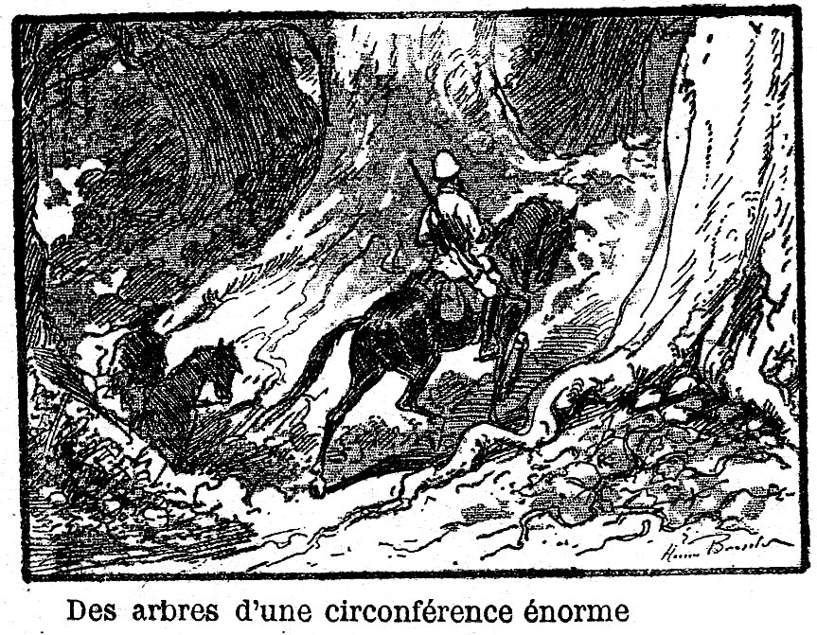
Quelques jours plus tard, nous partîmes à cheval, escortés de porteurs et de mulets. Le paysage n’avait rien de captivant : des rizières où nos chevaux glissaient à chaque pas, des champs de manioc, çà et là quelques cases en pisé, voilà ce que nous eûmes sous les yeux jusqu’au soir. La nuit commençait à tomber quand nous aperçûmes un charmant cottage au fond d’une cour entourée par une palissade de roseaux. Dans cette paisible retraite, protégée par quelques palmiers contre la chaleur du jour, la maîtresse de maison vêtue d’une robe noire serrée à la taille, les cheveux soigneusement retroussés, filait du coton en surveillant ses enfants qui nus et joyeux, se roulaient dans le sable ou couraient à la poursuite d’une chèvre ; à l’intérieur des vases en terre, des sébiles de bois luisantes de propreté. Nous ne nous fîmes aucun scrupule de déranger ce charmant tableau, en demandant une hospitalité qui nous fut accordée de fort bonne grâce. Des œufs, quelques oiseaux tués pendant la route, joints à un plat de poulets bouillis avec du piment et des feuilles de citrouilles, nous composèrent un repas très confortable. Le soir, en m’allongeant sur la couche de feuilles sèches qu’on avait aimablement mise à ma disposition, il me sembla qu’elle se mouvait sous moi.
À peine avais-je fait un bond, que je vis sortir de l’endroit où j’étais étendu un instant auparavant, un serpent de cinq pieds de long dont, j’avais bien à mon insu, essayé de me faire un matelas. Soulagé de mon poids, cet animal que je savais être d’une espèce à peu près inoffensive se mit à tourner autour de la pièce d’un air assez penaud. Je mis fin à cette situation embarrassante pour nous deux, en lui ouvrant la porte, attention délicate dont il me fut, je pense, très reconnaissant et le reste de la nuit se passa sans incident. Nous nous remîmes en route le matin, non sans avoir chaudement remercié notre aimable hôtesse de son bienveillant accueil.
Aux plaines bien cultivées, succéda une série de collines séparées les unes les autres par de petits marais fangeux remplis de joncs et de plantes aquatiques, dont nous eûmes toutes les peines du monde à nous tirer sains et saufs. Le sol d’une médiocre fertilité, était nu, désolé, sans arbres ni arbustes ; mais, une fois descendus dans la vallée, une végétation nouvelle se présenta à nos yeux. C’étaient des indigotiers en pleine exploitation, des mûriers et des embrévatiers, dépouillés de leurs feuilles au profit des vers à soie, du chanvre sauvage de trois ou quatre mètres de hauteur. Après quelques heures de marche, nous arrivâmes à ce qui me sembla de loin des champs de blé gigantesques : c’étaient des cannes à sucre. De leurs tiges lisses, partent de grandes feuilles qui s’épanouissent en éventail et leur sommet est couvert de petites fleurs blanchâtres. Au bout d’une allée de magnifiques palmiers, dans un nid d’arbres ombreux, se trouvait un groupe de bâtiments blancs. Des chars, remplis de cannes et traînés par des bisons, s’avançaient lentement et autour des cases ; dans les champs, dans toutes les attitudes du travail, on voyait les indigènes, hommes, femmes, enfants, les uns coupant les cannes, les autres chargeant les chars. J’examinais avec intérêt cette scène d’activité industrielle, quand je vis venir à moi le propriétaire et créateur de la plantation, Monsieur D… Après quelques paroles de bienvenue il nous invita à nous reposer un moment. La maison était construite à l’Européenne et aménagée de la façon la plus confortable ; des stores à toutes les fenêtres garantissaient des ardeurs du soleil : des fauteuils en bambous procuraient à nos membres lassés par la route, un balancement agréable : tout dans cet intérieur concourait au bien-être des voyageurs. Enfin, (et ceci me parut le comble de la délicatesse) un lit me reçut entre ses draps blancs ; c’était un luxe dont je n’avais pas joui depuis longtemps. J’en profitai si bien que quand mon hôte, inquiet de ce repos prolongé, monta pour voir si je n’avais pas besoin de soins, il était près de midi. Un peu honteux de ma paresse, je me dépêchai de descendre dans la salle à manger où Amahara nous attendait. Après un excellent déjeuner, munis d’énormes cigares, nous nous dirigeâmes vers la sucrerie. Mais avant de voir la canne livrée aux machines, je désirais savoir quels soins en exigeait l’exploitation et je demandai quelques détails à Monsieur D… Avec sa bonne grâce habituelle, il y consentit : « Quand je suis arrivé ici, il y a deux ou trois ans, » me dit-il, « Port-Dauphin était la seule région qui parût propice à cette culture. Tous mes amis me dissuadèrent de la façon la plus énergique de tenter une exploitation impossible, à leur avis, dans ce pays de pluies diluviennes. Pour faciliter l’écoulement des eaux superficielles, je creusai de petits fossés et des canaux assez rapprochés sur toute la longueur des champs : cela m’a parfaitement réussi. Je fais couper la canne après quatorze mois de croissance ; tout le travail doit être accompli de façon qu’elle ne soit gâtée ni par la chaleur ni par les pluies, c’est-à-dire que pendant une période de trois mois, les fourneaux sont allumés jour et nuit. »
Nous étions arrivés à la sucrerie et l’on entendait le sifflement de la vapeur sur lequel se détachaient les ordres brefs des contre-maîtres. Les transformations successives de la canne offrent un intérêt assez vif. Broyée d’abord entre trois cylindres, elle passe ensuite à l’état de jus jaunâtre dans une vaste chaudière où on lui enlève toute son acidité. Ce jus est soumis à l’ébullition dans six ou sept chaudières, et sa teinte s’épaissit peu à peu pour ressembler finalement à celle du tan. On le fait écouler dans de grands réservoirs où il se solidifie : cette série d’opérations ne dure que quelques heures, après lesquelles le sucre est prêt à être livré au commerce. Nous nous séparâmes de monsieur D… en le félicitant de l’énergie et de l’habileté dont il avait fait preuve dans la création de son industrie.
J’admirai de nouveau à mon départ, ces splendides palmiers dont la tige surmontée d’un bouquet de feuilles et de fleurs, s’élevait sans une seule branche jusqu’à quarante mètres au-dessus du sol. Puis la belle végétation cessa ; nous retombions dans les rizières, où pour remplacer la charrue, ignorée des Malgaches, des bœufs étaient employés à piétiner la boue du sol, pour enfouir les herbes.
J’avais formé le projet d’aller visiter le lac Antsana qu’on disait situé au pied des montagnes, auprès d’une magnifique forêt vierge. Il nous fallut donc gravir la chaîne qui traverse l’île de part en part. L’ascension n’en fut pas bien ardue ; une série de mamelons juxtaposés se succédaient graduellement séparés par de petites vallées assez raides. La végétation devenait de plus en plus rare. Peu à peu les taillis avec leurs branches couvertes de longues mousses pendantes d’un verdâtre argenté, s’étaient éclaircis pour faire place d’abord à de basses futaies, puis à quelques arbrisseaux rabougris qui tordaient leurs branches dans les anfractuosités des rochers. Mais en redescendant la pente je pus jouir d’un spectacle inoubliable : en face de moi, une végétation grande, majestueuse, imposante, des arbres d’une circonférence énorme, atteignaient jusqu’à dix mètres de hauteur. Peu ou pas d’herbes humides, les plantes y revêtaient des formes robustes et ligneuses ; les lianes serpentaient et s’entrelaçaient jusqu’à l’extrémité des rameaux et unissaient leurs verdures à celles des grands arbres qui les supportaient. Mais çà et là des clairières au sol noirci attestaient que de grands feux y avaient été allumés par les indigènes.
Amahara m’assura qu’avant un an, la plus grande partie de cette splendide forêt vierge, la dernière qui eût subsisté à Madagascar, serait tombée sous la hache. Pour moi, ces ruines succédant à une végétation grandiose me navraient. Enfin j’aperçus à l’horizon une ligne bleue : c’était le lac Antsana. La disposition des arbres, le soleil qui n’éclairait qu’une partie du lac, en diminuaient tellement l’étendue, que je me repentis un instant d’avoir fait une si longue route pour si peu de chose. Mais m’étant avancé, toute la scène se déploya devant nous, et je tombai dans l’extase. Rien de plus saisissant que le premier aspect de cette immense nappe d’eau, mollement couchée au sein des montagnes. À nos pieds, je voyais les derniers contreforts de la chaîne que je venais de descendre, je marchais sur une bande de verdure qui ne se flétrit jamais et qui s’incline sur un ruban de sable frangé de roseaux que déchirent les vagues. Des indigènes sillonnaient le lac sur des barques faites d’énormes troncs d’arbres liés ensemble, afin que les caïmans ne pussent les faire chavirer. Ces amphibies qui ont parfois jusqu’à cinq mètres de longueur pullulent en cet endroit et un de mes porteurs en fut la victime. Très friand de la chair de sarcelle, il voulut absolument malgré les avertissements de ses camarades, aller chercher un de ces oiseaux qui était tombé sous une de mes balles à trente mètres du rivage. Au bout d’un instant, on le vit regarder en arrière comme s’il eût eu peur de quelque chose qui se trouvait sous lui ; mais après une courte hésitation il continua à avancer. Il était sur le point de s’emparer de l’oiseau, quand tout son corps fut saisi d’un mouvement convulsif : il leva les bras en l’air et jetant un cri perçant il disparut sans qu’on ait rien pu faire pour le sauver. Les Malgaches se servent, pour chasser ces dangereux animaux, d’un pieu auquel ils attachent un morceau de viande et qu’ils disposent sur le bord du fleuve. Plusieurs hommes sont cachés dans les joncs et, tenant une corde à laquelle l’appât est fixé, ils résistent aux efforts que fait le caïman pour s’en débarrasser pendant que d’autres l’attaquent et le tuent à coups de sagaies. Il me fut donné également d’assister à une pêche à la tortue. Dès que l’animal est aperçu, un homme debout à l’avant de la barque s’élance sur sa carapace, jette ses bras autour de son cou et se laisse emporter jusqu’à ce qu’il soit maître de la tortue épuisée. Pour lui ôter son enveloppe, les indigènes usent d’un moyen assez cruel : ils la couvrent de charbons incandescents, et la détachent à l’aide d’un couteau : le malheureux animal coupé vivant par morceaux et cuit ainsi, offre un délicieux régal. Je le prisai assurément plus que le plat imaginé par mes gens : des œufs de caïman, à la coque. La forte odeur de musc qu’ils exhalaient m’en écarta : je pouvais d’ailleurs trouver dans les produits de la pêche une nourriture plus appétissante. Le lac abonde en anguilles énormes, en carpes et en turbots. Il recèle en outre, un poisson originaire de la Chine et de l’île Bourbon, le gourami dont la chair est blanche et d’un goût agréable. Les indigènes se servent, pour les capturer, de filets à grandes mailles que leur fournit l’écorce d’un arbre appelé kibiscus. On trouve encore dans une dérivation de l’Antsana de grosses écrevisses et de belles crevettes.
J’aurais volontiers prolongé mon séjour sur ces rives délicieuses ; mais, j’avais peur d’être surpris par la saison des pluies. Après un repos d’une semaine chez Amahara, je revins à Tananarive.

CHAPITRE XII

Retour de Tananarive à Majunga. – La traversée. – Arrivée à Marseille. – Résultat de ma mission.
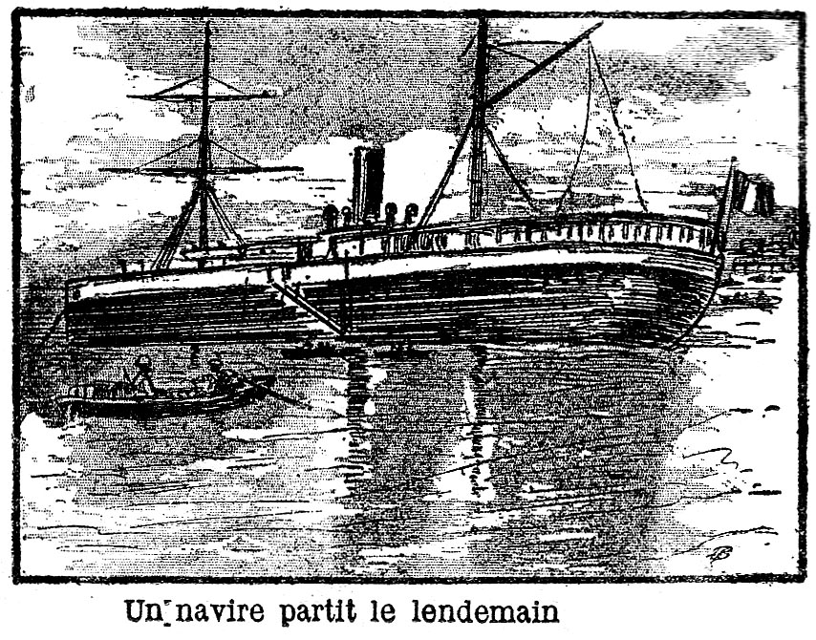
Je ne restai à Tananarive qu’un jour. J’en repartis à dos de mulet, un porteur, toujours prêté par Amahara, me suivant avec mes bagages très réduits. J’allais, ma mission étant terminée, suivre la route frayée, sans m’enfoncer, comme à l’aller, dans les contrées que j’avais dû visiter. Je n’emportais donc avec moi que le nécessaire : mes vêtements, quelques échantillons du règne végétal de l’île, et peu de vivres, car les villages sont nombreux dans le pays que j’allais traverser ; mais cette fois presque sans halte, et à peu près en droite ligne. En huit jours, nous atteignions Suberbieville et une semaine plus tard, nous étions à Majunga.
Un navire partit le lendemain de mon arrivée, me ramenant en France.
Nous longeâmes la côte Est de l’Afrique, par un vent qui faisait rouler le bateau, de la manière la plus effrayante.
Le mauvais temps s’apaisa comme nous arrivions à Aden. On s’y arrêta deux jours pleins. Puis on leva l’ancre, pour entrer dans la mer Rouge, et passer à Suez.
Nous fîmes encore relâche à Alger, où débarquèrent quelques officiers français.
Le 5 novembre, nous arrivions à Marseille, dont les quais étaient couverts d’une foule qui nous fit une ovation, parce que le navire revenait de Madagascar.
J’eus toutes les peines du monde à traverser les groupes qui m’arrêtaient pour avoir des nouvelles de là-bas, et à sauter dans le train qui, quelques minutes après, m’emportait vers Paris. J’y allais rendre compte de ma mission, raconter ce que j’avais observé, aux directeurs de la Société ***. Mon voyage n’a pas été inutile. Un télégramme est parti pour Madagascar contenant une demande de concession de terrain. La réponse est arrivée. La société est inscrite comme concessionnaire, et dès le règlement des affaires politiques achevé entre la France et la Reine Ranavalo II, elle entrera en possession de ces terrains dont j’avais remarqué l’étonnante végétation, et qui ne sont autres que la Vallée du Crocodile.
Je retournerai donc certainement dans cette île de Madagascar, où la France vient d’acquérir une nouvelle gloire et dont l’étude offre tant d’intérêt.
Dieu veuille que ce soit par la France, la France chrétienne et pacifique, que la civilisation pénètre dans le pays malgache, qui semble lui ouvrir, tout grand, ses bras et son intelligence.

FIN
Table des matières

CHAPITRE PREMIER. – Mon arrivée à Majunga. – Ce que je viens faire dans l’île de Madagascar. – Aperçu historique sur ce pays. – Choix d’un porteur de bagages. – Désagréable découverte. – Un nouveau porteur. – Le guet-apens 4
CHAPITRE II. – Marovoay et notre récente victoire. – En pirogue sur le Betsiboka. – Descente à terre. – Un village en pleine forêt. – Repas dans une hutte. – Le fuyard hovas. – Nouvelles de notre armée et de Tananarive. 9
CHAPITRE III. – Le matin sur le Betsiboka. – La légende du crocodile de Taralaha. – Ambato. – Débarquement à Manaujary. 14
CHAPITRE IV. – Maître et inférieur. – Le salut. – Un ensevelissement malgache. – Hospitalité d’un riche indigène. – Un intérieur aisé. – Une religion double. – De nouveaux hôtes. – Les cloches à crocodiles. 19
CHAPITRE V. – Le marché d’Amparihibé. – Amahara, transformé en acheteur. – Bon marché des denrées. – Principales industries du pays. 27
CHAPITRE VI. – Esclaves vendeurs. – Mevatanana. – Pour une once d’or. – Suberbieville et ses mines. 31
CHAPITRE VII. – En filanzana. – Mes huit porteurs. – La contrée devient montagneuse. – Une chasse variée. – Largesses faciles. – Triomphe inattendu. 37
CHAPITRE VIII. – La conduite d’Amahara n’est pas claire. – Il n’est pas plus porteur que moi. – Ses aveux. – L’explication de sa conduite. – Un courrier militaire français. – Tananarive est à nous. – Mon arrivée dans la capitale. 42
CHAPITRE IX. – Huit jours à Tananarive. – Mon hôte. – Un regard en arrière sur Madagascar depuis un siècle : souverains, premiers ministres. – Les quatre coquettes de Tananarive. – Les Monuments. – Bonne conduite de nos troupes. 48
CHAPITRE X. – Départ de Tananarive. – Exercices et uniforme de l’armée hova. – Une forêt de l’Imerne. – Plantation malgache. – Curieux élevage de tortues. – Le riz à Madagascar. 54
CHAPITRE XI. – Départ pour la plantation. – Un intérieur rustique. – Un lit mouvant. – Champs de cannes. – Fabrication du sucre. – Dernière forêt vierge de l’île. – Le lac Antsana. – Pêches à la tortue et aux crocodiles. – Je reviens à Tananarive. 59
CHAPITRE XII. – Retour de Tananarive à Majunga. – La traversée. – Arrivée à Marseille. – Résultat de ma mission. 65

Note sur l’édition
Le texte a été établi à partir du volume acquis par la Bibliothèque malgache. Les fantaisies de l’auteur ont été préservées, qu’il s’agisse de son insistance à parler de « Ranavalo II » au lieu de Ranavalona III ou de son usage très personnel de la virgule.
La mise en page doit tout au travail du groupe Ebooks libres et gratuits (http://www.ebooksgratuits.com/) qui est un modèle du genre et sur le site duquel tous les volumes de la Bibliothèque malgache sont disponibles. Je me suis contenté de modifier la « couverture » pour lui donner les caractéristiques d’une collection dont cet ouvrage constitue le vingt-septième volume. Sa vocation est de rendre disponibles des textes appartenant à la culture et à l’histoire malgaches.
Vos suggestions et remarques sont bienvenues, à l’adresse : bibliothequemalgache@bibliothequemalgache.com.
Tous les renseignements sur la collection et les divers travaux de la maison d’édition, ainsi que les liens de téléchargements et les sites annexes se trouvent ici : www.bibliothequemalgache.com.
Pierre Maury, juin 2007

Ce cours d’eau est un des plus importants de l’île. Ses sources sont près de la capitale, Tananarive.
Pays des Hovas.
Vêtement national des Malgaches.
Ce détail, ainsi que plusieurs autres qu’on trouvera au cours de ces lignes, est tiré de l’intéressant ouvrage de Messieurs H. Le Chartier et Pellerin, sur Madagascar.
Les Malgaches ont le sens religieux peu développé.
Ces chiens étaient dressés pour porter les ordres, attachés à leurs colliers, d’une troupe à une autre.
Dans l’île, le commerce se fait, soit par échanges, soit par pièces de cinq francs, entières ou fractionnées. C’est là, l’unité de monnaie.
Ces terrains aurifères se trouvent dans les bassins des rivières Betsiboka et Ikopa.
Le fait est exact. À la mort de ce prince, on fit tout pour effacer les traces de son règne, et il fut enterré sans aucune des cérémonies dues à son rang.

